

**第342期 105年 8月出版**

**政策快訊－趨勢分享**

* **臺北國際軟體應用展 軟實力崛起**
* **2016世界網路計畫 網路趨勢脈動**

**專題報導**

* **青創基地彙整全臺「創業服務資源」活絡創業生態圈**
* **開放資料的應用與發展**

**作業報導**

* **文化部影音平臺系統簡介**
* **公用天然氣導入電子發票介紹**

**機關動態－人事**

* **交通部**
* **財政部財政資訊中心**
* **臺北市政府資訊局**
* **科技部**
* **衛生福利部**
* **法務部**
* **內政部移民署**
* **勞動部勞工保險局**
* **財政部關務署**
* **國軍退除役官兵輔導委員會**
* **國家發展委員會**

**活動預報**

* **提升政府機關資訊職能訓練學習獎勵活動計畫**
* **105年資訊新知研討會**

**目 次**

[**政策快訊－趨勢分享** 3](#_Toc457150442)

[●臺北國際軟體應用展 軟實力崛起 3](#_Toc457150445)

[●2016世界網路計畫 網路趨勢脈動 9](#_Toc457150443)

[**專題報導** 11](#_Toc457150446)

[●青創基地彙整全臺「創業服務資源」活絡創業生態圈 11](#_Toc457150447)

[●開放資料的應用與發展 14](#_Toc457150449)

[**作業報導** 21](#_Toc457150450)

[●文化部影音平臺系統簡介 21](#_Toc457150451)

[●公用天然氣導入電子發票介紹 26](#_Toc457150453)

[**機關動態－人事** 35](#_Toc457150454)

[●交通部 35](#_Toc457150455)

[●財政部財政資訊中心 35](#_Toc457150456)

[●臺北市政府資訊局 35](#_Toc457150457)

[●科技部 35](#_Toc457150458)

[●衛生福利部 35](#_Toc457150459)

[●法務部 35](#_Toc457150460)

[●內政部移民署 35](#_Toc457150461)

[●勞動部勞工保險局 36](#_Toc457150462)

[●財政部關務署 36](#_Toc457150463)

[●國軍退除役官兵輔導委員會 36](#_Toc457150464)

[●國家發展委員會 36](#_Toc457150464)

[**活動預報** 37](#_Toc457150465)

[●提升政府機關資訊職能訓練學習獎勵活動計畫 37](#_Toc457150466)

[●105年資訊新知研討會 44](#_Toc457150467)

**政策快訊－趨勢分享**

# ●臺北國際軟體應用展 軟實力崛起

**經濟部工業局[[1]](#footnote-1)**

1. **前言**

臺灣資訊建設在政府服務、企業運用及新創舞臺，全球首屈一指。其中，軟體服務對臺灣產業發展扮演關鍵角色，如電子發票、網路報稅的電子化政府，以及醫療、物流與金融領域的便民服務。近年，許多創新、創意業者，更以網路應用、資訊科技等軟體研發，提供軟體新服務，不僅成功拓展到國際舞臺，也展現臺灣創新軟實力。

為因應網路時代新趨勢，全球數位化近年達到巔峰，軟體新服務和硬體需求持續擴大，各種創意軟體的創新與應用，已經成為引領時代尖端的主流產業。為推廣資訊軟體對企業發展、民眾生活的重要性與便利性，2016臺北國際軟體應用展，於2016年7月1日在臺北世貿一館盛大開幕，行政院政務委員吳政忠開幕致詞表示，其於2005年即提倡「智慧好生活，便利新科技」，至今10年過去，再看看現今科技的發展，也陸續落實10年前的概念。他認為，科技一定要走到民眾生活裡，而要展現軟實力是需要文化累積，甫從矽谷回臺，他引述矽谷人對臺灣的看法，他們認為臺灣在工程人才與傳統產業最具競爭力，這也是臺灣軟實力所在。

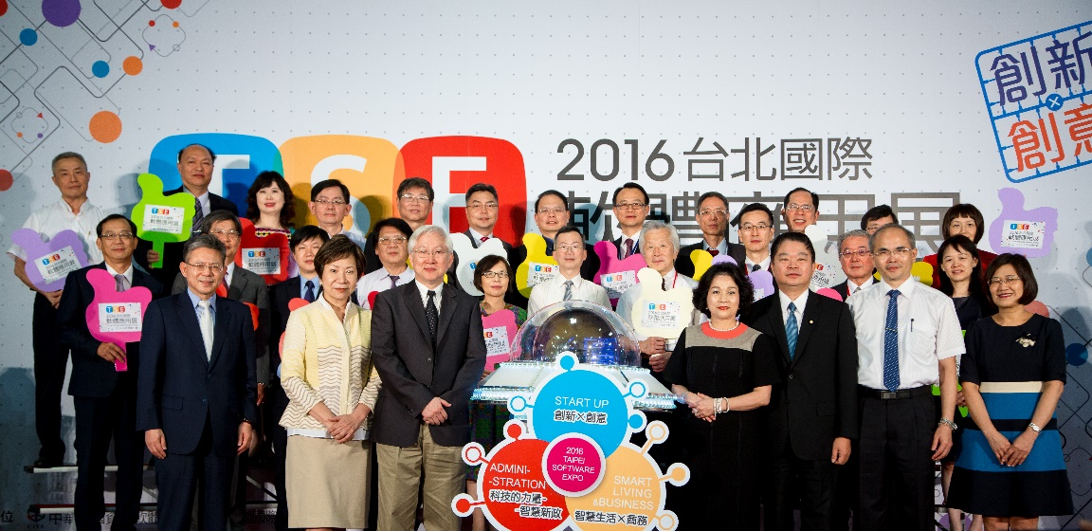

圖1：行政院政務委員吳政忠蒞臨臺北國際軟體應用展開幕典禮

行政院刻正研擬數位經濟架構，過去臺灣的法令以製造業發展為主，未來希望扶植軟體及軟硬合產業。因此，需要檢視目前法規，做出適當修改及改進，希望可以有利於打造軟體產業生態圈。臺灣未來要發展軟實力、智慧科技，需心態改變與文化轉型，而新政府提出的五大創新產業，與這次展覽所倡導不謀而合；其次，除了五大創新產業外，尚需加上新農業與新材料，而政府將協同目前在業界的前輩們架構一條智慧科技的高速公路，讓年輕人可以在這上面馳騁。

臺灣軟體產業擁有壯、中、青三代，壯的經驗豐富、中的傾力建設、青的創新力強，透過產業年輕化，以開放的心態與無限的創意，面向的是「無齡」的全新挑戰與提升。

1. **展覽主軸**

2016臺北國際軟體應用展主打「創新X創意」（Start Up）、「智慧生活X商務」（Smart Living & Business）、「智慧新政」（AdminiStration）3大主軸，集結創新創意團隊、大數據應用、智慧生活、物聯網IoT應用、AR／VR智慧化人機介面、行動通訊應用APP、網路行銷、電子商務、雲端新趨勢、營運管理系統及政府科技施政便民服務應用等精彩主題，呈現新創科技和虛實整合的軟體應用趨勢。

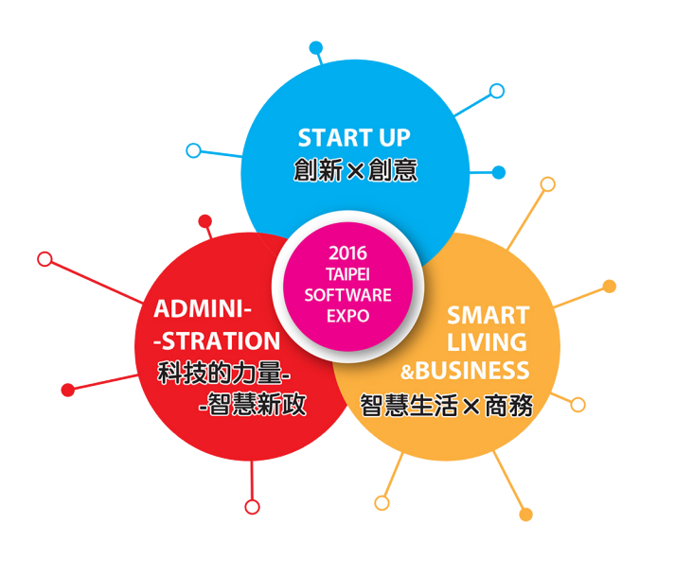

圖2：台北國際軟體應用展主軸

1. 創新X創意（Start Up）：

2013年NAVER以新臺幣5.29億併購的Gogolook-Whoscall、2015年移師新加坡，揮軍全亞洲市場的Cubie Messenger，超過3千萬下載量，隨時拼拼貼貼上傳分享的Pic Collage拼貼趣，都是來自臺灣的開發團隊。行動通訊和社群媒體的興起，讓臺灣不再只是小島小民的島嶼世界，而是隨時能進軍世界的科技島，START UP新創舞臺歡迎個人Maker、工作室、同好團隊，SHOW出創意，展現作品。

今年6月甫奪得2016年FbStart年度最佳APP的臺灣新創公司「紅點子科技」，其推出的英語學習平臺VoiceTube，打敗89個國家、超過1千個新創公司，相當受到矚目。榮獲104年科技部創新創業團隊第1名的「奈特視訊科技」展出全球第1款互動式硬式智慧飛鏢，還可以透過手機APP連線，異地同時競技，炫度十足。「動信科技」獲選「美國聯邦政府和國防ID卡行動化專案」，是入選廠商中唯一亞洲廠商，臺灣新創開發團隊的軟實力，閃耀全球發光發熱。

1. 智慧生活Ｘ商務（Smart Living & Business）

智慧體驗為以各類型智慧型行動終端，透過行動上網，為消費者增進生活各面向之便利性的服務。目前以SoLoMo服務、友善人機介面、創新系統與載具、以及跨平臺軟體技術為產業發展的主要趨勢及市場重心。

而觀察智慧生活近幾年發展，變化十分快速，除因有源源不絕的豐富網路內容，也開始流行社群網站的綿密交流與互動，如此趨勢應用於食、衣、住、行、育、樂的智慧科技，使得生活更方便、服務更多元。智慧商務則以虛實整合建立零售4.0（Retail 4.0）的智慧聯網生態鏈，提高營運績效、締造產業新局面。藉由科技營運幫手讓企業更洞察營運與客戶群的關聯，協助企業建立完整之採購、行銷、服務銷售整合價值鏈，創造企業與客戶雙贏局面。

本次參展單位結合大數據智慧應用團隊，以及現今最熱門的金融科技館（FinTech），展出包含大數據行銷、Beacon、智慧生活、物聯網應用、行動通訊應用APP、數位學習等最新的現代軟體科技應用互動體驗。

1. 智慧新政（AdminiStration）

E化政府便民服務，科技輔助的智慧新政讓政策方針有邏輯，施政更有感。政府新政主題區包含政府資訊數位化、雲端服務平臺和臺灣在地人文關懷等面向，展出政府數位應用計畫和資訊服務「心」體驗。

展出包含經濟部中小企業處、臺北市政府、中小企業網路大學校與政府資料應用成果展示，展出數位內容創新應用、推廣4G、雲端、BigData、體驗網路學習及數位關懷，包含扶持微型企業成果的「智慧頭家館」，巨量資料技術分析於生活層面的應用，如電子發票整體消費趨勢分析、國家災害警示訊息、預測登革熱疫情、「環境雲」應用環境分析、食品藥物把關大數據、連續假期路況預測等，除臺北市政府推出「i-Voting」及「空氣盒子」等創新服務外，國家發展委員會更一口氣展出「提點子」公共政策網路參與平臺及政府資料開放平臺，讓企業和民眾從心體驗政府的科技有感施政！

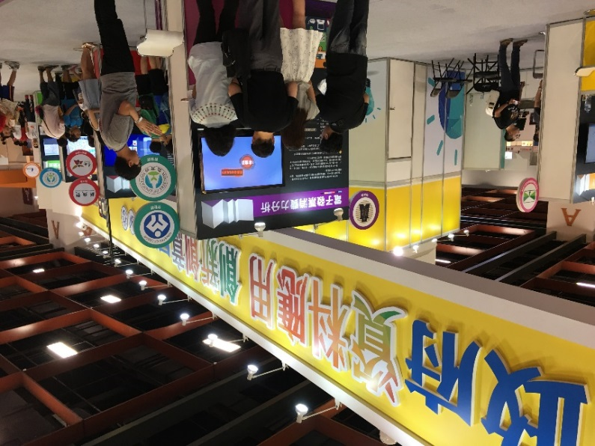

圖3：政府資料應用創新創意展區

1. **軟體產業前瞻趨勢**

軟體應用的形式非常多，但「軟體」的概念比較不容易具體表達，其存在更因太融入生活而易被民眾忽略。資訊軟體服務就如空氣一般，平常沒有特別感受它的存在，卻分分秒秒少不了它。

而隨著數位科技的發展，資訊應用環境與服務方式將持續演進，進而影響未來資訊軟體產業的發展趨勢。依據資策會產業情報研究所預估，全球軟體市場規模呈現平穩的成長趨勢，預估整體規模將由2014年的5,478億美元成長至2017年的6,600億美元。

在本次臺北國際軟體應用展中，呈現4大軟體產業前瞻趨勢。軟體市場趨勢將由「行動應用、巨量資料、物聯網、金融科技」等新興科技整合創新服務所趨動，行動應用（APP）將開啟軟體產業發展的新舞臺，而巨量資料（Big Data）也會逐漸由技術面的探討，進入實務應用面的推動層次，物聯網（IoT）連結帶動背後串連的「服務」，金融科技（Fintech）翻轉以往的金流模式。

1. 行動應用（APP）

隨著行動裝置日益成長，民眾亦越來越倚賴其便捷功能和多樣應用程式服務。加上創新技術和突破性科技趨勢帶動，行動應用程式除效能更加穩定，其更是一手包辦生活大小事務，同時開啟軟體產業發展的新舞臺。

行動應用程式帶動各式服務，但也產生不少蚊子APP，如何成功開發才能成功吸引使用者目光？綜觀行動應用趨勢，大致區分如下：

1. 行動資安：依據2015年Gartner研究顯示，75%行動應用程式失敗原因皆歸因於缺乏基本安全防護措施。開發者需考量雲端服務資安維護及使用者權限與隱私。
2. 雲端應用：透過雲端應用，開發者可以縮小應用程式大小，將記憶體等更多空間需求丟上雲端處理，而用戶不分裝置類型，只要連上應用程式即能隨時隨地輕鬆下載處理資料。
3. 數據聯網：透過資料擷取和通訊能力，連結數據資料和實體物件如智慧車或智慧手環等，進行各項控制、偵測等服務，以大數據分析帶動軟硬整合，已成為市場趨勢。
4. 社群行銷：透過行動商務與O2O（online to offline）、或O2M（online to mobile）虛實整合，如何結合行動、社群與客戶關係管理，並善用分析數據評估使用者互動情況與意見回饋等相關指標，將能掌握應用程式成功關鍵。
5. Beacon微定位：具主動推播應用特性的Beacon裝置，可以透過店內部署裝置，當消費者進入藍牙Beacon的訊號區域，就能夠透過專屬App向手機傳輸訊息，將是新一代行銷模式。
6. 行動支付：行動商務漸漸取代一般電子商務，主要原因為行動支付為消費者提供更便利付款方式。在臺灣目前常見的行動支付有Pi行動錢包、歐付寶、支付寶、t wallet行動支付、Citygo mWallet、全國繳費網、Apple Pay、LINE Pay等。
7. 巨量資料（Big Data）

巨量資料分析應用，近年越來越受到關注，因社群網路活絡、行動應用蓬勃發展，各類型的資料量以倍速增長。在資料分析上，除了傳統的客戶資料分析之外，更包含雲端應用資料、社群互動、使用者反應回饋等輿情分析的重要性，也將大幅增加。

巨量資料分析流程，著重在資料蒐集、傳輸、儲存管理及智慧分析等技術成熟與持續演進，巨量資料與行動應用的整合是新興的軟體應用領域，各式創新服務將陸續推出，過程中將產生更多資料，如何更精準分析資料，將是未來軟體服務的關鍵要素。

1. 物聯網（Internet of Things, IoT）

物聯網即所謂「萬物皆能上網」的概念，簡單來說，就是不論物品、人、機器，彼此之間能透過網路互相傳輸資料與溝通。近年來，物聯網已由概念發展出實體產品，像飛利浦公司推出能用手機APP控制的Hue LED燈泡。智慧生活的各式應用，讓人們感受到物聯網帶來的便捷生活。

廣達電腦公司董事長林百里說：「做硬體的很辛苦，網才是價值，物聯網如果沒有智慧型服務是沒有用的，現在的物都沒有突破性，沒有辦法非要不可，商用價值不高。」物聯網將是整合性服務導向經濟，軟體和資料更是智慧型整合運用的核心。軟體即服務，服務即軟體，未來物聯網將帶動軟體產業的發展。

1. 金融科技（Financial technology,FinTech）

金融科技顧名思義就是金融（Financial） 與科技（Technology）的結合。金融結合資訊軟硬體，加速轉型後，將提供我們在數位時代的即時創新服務。

1. 第三方支付：是指電子商務企業或是具實力及信用保障的獨立機構，與銀行之間（雙方需簽約），建立一個中立的支付平臺，提供與銀行支付結算系統介面，提供用戶與銀行間之電子支付模式。
2. P2P借貸平臺：即點對點信貸。是指通過第三方平臺進行資金借、貸雙方的匹配，需要借貸者可通過網站平臺尋找到有出借能力並且願意基於一定條件出借的人群，幫助貸款人通過和其他貸款人一起分擔1筆借款額度來分散風險。
3. 群眾募資：利用社群網路SNS（Social Networking Services）傳播的特性，讓創業者或個人對大眾展示他們的創意及項目，爭取關注和支持，進而獲得所需要的資金援助。
4. **未來發展**

依據資策會產業情報研究所分析，臺灣軟體市場呈現平穩的成長趨勢，將由2014年的678億元成長至2017年的777億元，年複合成長率為4.7%。

綜觀產業發展，巨量資料與行動應用的整合是新興的軟體應用領域。Apple與Google主導了二大APP軟體市集，而APP應用領域由消費應用不斷延伸至企業應用，對於傳統商用軟體的破壞性與替代性也將持續的發酵。而根據資策會產業情報研究所觀察，2016年全球金融科技產業，在「雲端運算、智慧分析、行動商務、社群媒體」等新興科技的商業化整合應用逐漸成熟的態勢下，將引領應用趨勢朝物聯網環境的商業模式發展。

另一方面，在業界推展行動應用、巨量資料、物聯網、金融科技等相關技術發展的過程中，亦應考量資訊安全的重要性，如行動資安、個人資料保護、連網資訊安全與金流安全等，使得企業對於新興軟體科技的採用應更加審慎；更呼應蔡總統上任後將國防與資安列為五大創新研發計畫之一，即所謂資安即國安，資訊力即國力。可見資訊安全議題將成為各式新創軟體服務必須重視的課題。

**參考資料**

1. 2016台北國際軟體應用展網站<<https://cloud-fair.top-link.com.tw/>>
2. 創意臺灣ide@Taiwan 2020政策白皮書。
3. 資策會產業情報研究所(MIC)。2015。2016資訊軟體產業趨勢報導。

< https://mic.iii.org.tw >（檢索於2016年7月）。<https://mic.iii.org.tw/micnew/IndustryObservations\_PressRelease02.aspx?sqno=417>

1. 資策會產業情報研究所(MIC)。2014。至2017年臺灣軟體市場規模約780億台幣報導。

< https://mic.iii.org.tw >（檢索於2016年7月）。<https://mic.iii.org.tw/micnew/IndustryObservations\_PressRelease02.aspx?sqno=358>

1. 資策會產業情報研究所(MIC)。2015。2016金融科技三大趨勢／電子支付、IoE應用、API經濟報導。

< https://mic.iii.org.tw >（檢索於2016年7月）。

<https://mic.iii.org.tw/micnew/IndustryObservations\_PressRelease02.aspx?sqno=415>

1. 科技橘報。2016。2016行動市場聖經在這，9大App開發趨勢加 4 個市場趨勢助你登上頂峰。

<https://buzzorange.com/techorange/>（檢索於2016年7月）<https://buzzorange.com/techorange/2016/03/04/app-marketing-trends/>

1. 陳瑞霖。2014。火紅的名詞物聯網到底是什麼？物聯網的歷史回顧。天下雜誌科技新報。<http://technews.tw/>（檢索於2016年7月）。<<http://technews.tw/2014/12/17/hot-topic-internet-of-thing/>>

# ●2016世界網路計畫(World Internet Project)網路趨勢脈動[[2]](#footnote-2)

**國家發展委員會資訊管理處高級分析師 謝翠娟**

為瞭解網際網路對民眾生活、政治參與、使用習慣等各種影響，世界網路計畫（World Internet Project, 簡稱WIP）自西元1999年起由美國、新加坡、義大利等國共同成立跨國性的網路社會調查，主要目標為透過跨國的調查合作，仔細記錄網路傳播機制對於人類經濟、社會與政治的生活型態的各種影響，希望在不同國家還未完全開始使用網路前，進行資料的蒐集與累積，瞭解網路被不同國家、家庭接受的過程中所產生的影響。2016年WIP年會（7月1～5日）在臺灣舉辦，有來自美國、英國、法國、葡萄牙、南非、瑞士等，共計11國17位學者齊聚台北共同討論WIP研究與調查結果。

|  |  |
| --- | --- |
| 圖1：WIP 2016年會出席會員國代表合影D:\105WorkTerri\105TEG\8.國際合作\2016WIP\WIP記錄\DSC05245.JPG | D:\105WorkTerri\105TEG\8.國際合作\2016WIP\WIP記錄\DSC03761.JPG圖2：開幕貴賓與WIP主席Dr. Jeffrey Cole及電子治理中心教授合影（左至右：電子治理中心教授蕭乃沂、政大校長周行一、WIP主席Dr. Jeffrey Cole、國家發展委員會副主任委員曾旭正、電子治理中心教授黃東益） |

WIP是第一個全球性針對網路如何影響人類生活的縱向調查（Cardoso et al., 2013），記錄這些改變與影響，是國際間非常重要的調查與參考指標，目前已有30餘國加入，臺灣也在2009年開始參與WIP調查，探討包括上網時間、頻率與行為等如何影響人類生活，也研究如網路參與、網路信任感、政治效能以及行政透明等網路社會所產生的改變與影響。臺灣上網率與行動上網率是全球前10名，某些程度上，民眾網路使用行為，正影響著政府施政的方向與策略，例如公民參與、網路經濟、公私協力、網路言論自由與實名制等議題。具體而言，WIP調查研究特色包括下列3項：

1. 透過瞭解上網時間、頻率與行為，瞭解網路對社會的影響 。
2. 同時探討使用者與非使用者。
3. 直接與政府及私部門的決策者互動，提供其研究成果促進政策的改變。

WIP年會由會員國輪流舉辦，第1天為公開會議，由國家發展委員會副主任委員曾旭正與政大校長周行一代表歡迎各國貴賓，並開放中央、地方及電子治理策略訓練學員參與。WIP主席Dr. Jeffrey Cole首先分享了The Global Internet Development的調查與分析，Jeffrey Cole表示在近年網路發展中，其觀察到有3種科技的發展將有重要影響，包括Google Glass（虛擬實境）、聲控裝置（如Siri or amazon echo）及無人車；其中虛擬實境將改變教育與參與模式，聲控裝置將變革人機互動方式，而無人車除了影響服務市場也將涉及隱私及治理等議題。Jeffrey Cole引用調查資料補充，自從1975年起，我們一週花60小時在螢幕上（同一時間、同一地點，例如電視），未來會越來越久，而且在不同時間、不同地點（如智慧型手機），所以建議大家的學習曲線應變大，Jeffrey Cole並認為政府或家長的關注重點應非僅限於金錢投資，而是需要瞭解因應網路行為，並能掌握新趨勢脈動、應用新科技。WIP主要目的非為探討網路政策，而是希望能幫助大家理解新科技如何改變世界，大家亦可透過WIP發現我們的環境確實因為資通訊科技的引入及網路的發展，而產生令人驚訝的變化。

國家發展委員會在會中分享臺灣數位機會調查結果、第五階段電子政府的相關規劃以及公共政策網路參與平臺的公民參與成果，並請電子治理研究中心研究員黃婉玲分享Public Value and Electronic Governance等主題，會中各國代表對我國數位機會公平的努力，包括老年及偏鄉數位機會的創造及網路政策參與的規劃與努力等議題，表達高度興趣並肯定我國電子化政府發展模式。

WIP另有2天閉門會議，主要為會員國一起討論各國調查結果與確認未來調查方向，會議決議持續跨國追蹤包括非網路使用者數位落差議題，以及網路使用者包括使用頻率、使用載具、使用行為及需求動機、公共政策參與、網路隱私與安全防護、網路侵犯、網路互動方式演變、網路學習與休閒、網路消費與金融行為等議題。最後，我國也循例安排文化體驗行程，外賓以2天的時間參觀中正紀念堂、故宮、陽明山、傳統藝術中心及黃金博物館等，外賓對學習中文及認識文創皆表達高度興趣，也對臺灣的水果及美食印象深刻。

|  |  |
| --- | --- |
| D:\105WorkTerri\105TEG\8.國際合作\2016WIP\WIP記錄\DSC05425.JPG圖3：WIP 2016年會出席會員國代表一起討論各國調查結果與確認未來調查方向 | D:\105WorkTerri\105TEG\8.國際合作\2016WIP\WIP記錄\wip74-75_2964.jpg圖4：WIP 2016年會出席會員國代表  陽明山合影 |

# 專題報導

# ●青創基地彙整全臺「創業服務資源」活絡創業生態圈

**經濟部中小企業處科長 黃秀玲**

1. **前言**

青創基地作為政府青創專案一站式的實體服務據點，自去(104)年8月正式啟動後，迄105年4月止，已於1樓多功能活動空間辦理160場以上的創業課程或活動、超過7千人次參與；2樓諮詢空間服務超過710件創業個案、超過900人次的創業者，其中與資通訊產業相關之創業個案更佔26%，排名第一。

1. **青創基地很給力 媒合新創團隊找商機**

青創基地提供多元化服務，包含家醫式預約業師諮詢、創業各階段資訊及青年創業各計畫諮詢等，皆可透過O2O（Online to Offline）模式滿足創業民眾之需求，由Online端透過青年創業及圓夢網、E-mail、臉書粉絲頁等方式於線上預約諮詢，Offline端再由實體基地提供家醫式的業師診斷輔導，依創業各階段所需提供青年創業專案各部會計畫資訊，由下列輔導個案，說明青創基地輔導能量。

1. 臺北創新開發科技3D列印技術 產品原型開發的好夥伴

臺北創新開發科技股份有限公司（以下稱臺北創新開發）成立於104年4月，是一開發3D列印材料設備的企業，透過青創基地的轉介，目前進駐臺北科技大學億光大樓4F的點子工場（i Foundry），作為創新開發的所在地。

臺北創新開發的3D列印技術，能將過去需時20分鐘的3D掃描，結合機械手臂以及創新的開發技術，在30秒內完成，因此除了提供代客3D列印的服務外，也為新創事業在初期的產品原型開發，提供了一站式服務，青創基地媒合新創事業及相關廠商，協助臺北創新開發取得數百萬元的訂單。

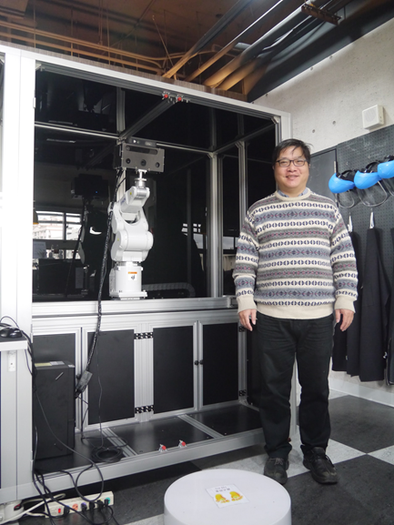

圖1：臺北創新開發科技引以為傲的3D快速掃技術 ，幫助新創公司更快的印製產品原型。



圖2：臺北創新開發科技具備多種材質3D列印技術。圖為可彎曲的TPE材質。

1. 米斯克科技Colorgy 最多大學生使用的線上平臺

Colorgy是一個專為大學生設計的App，團隊以學生身分的優勢，開發Colorgy，只要在Colorgy中建立課表，設定的時間一到，手機就會跳出通知，提醒學生上課時間及上課地點，甚至還能在當中看到修同一門課的同學有哪些，不怕找不到組員。經青創基地介紹，於104年順利參與科技部創新創業激勵計畫（FITI）。正式上線後，因擴大市場及開發產品新功能的需求，需要更多資金注入，青創基地建議可以透過募資取得資金資源，另安排業師提供募資相關知識及指導面對投資人應注意的自身權利。

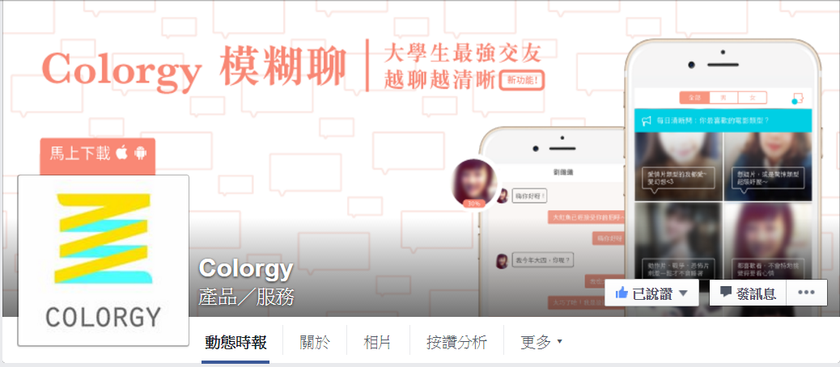

圖3： Colorgy臉書專頁

1. **於青年創業及圓夢網設置「創業服務資源」專區，活絡創業生態圈**

為促進臺灣創業生態圈的活絡，青創基地於青年節舉辦「臺灣創業生態圈聯展活動」，將串聯的創業服務資源以共同工作空間、創新育成中心、公有可供創業空間、訓練場地、創業社群、創業競賽等6項分類，呈現臺灣創業服務資源，提供創業者於創業各階段所適合的參考資訊，協助提升創業成功率，同時也結合創業社群交流對話，增進大眾對於國內創業環境與發展趨勢的認識瞭解。

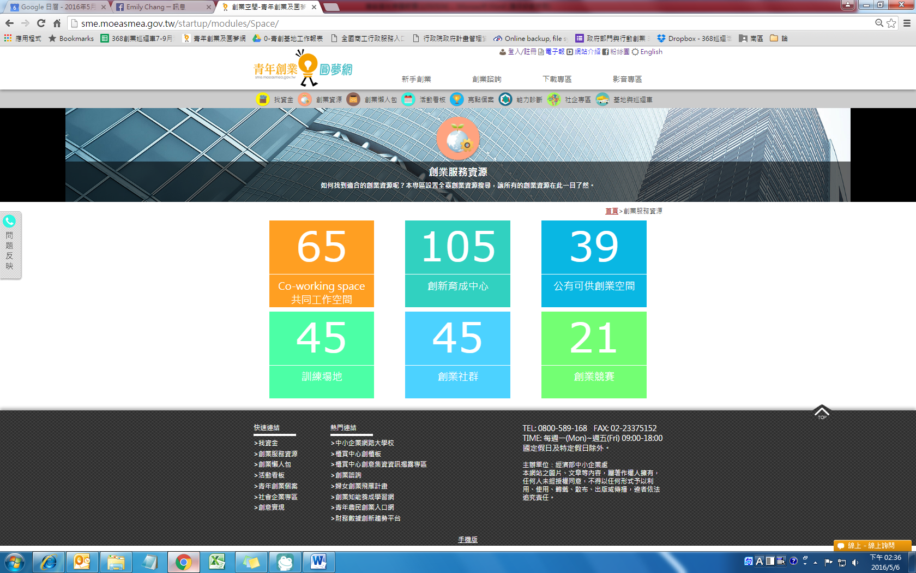

圖4：青年創業及圓夢網設置「創業服務資源」專區

另外，民眾可透過青年創業及圓夢網活動看板，取得最新創業相關課程、講座、交流等活動資訊，當然，青創基地豐富的活動資訊也會同步刊登於此，歡迎民眾多加利用！

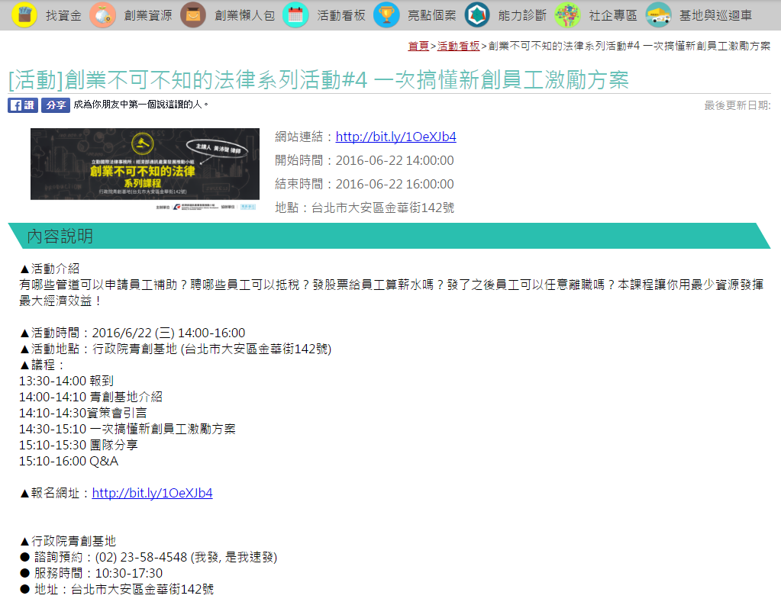

圖5：青年創業及圓夢網活動看板資訊

# ●開放資料的應用與發展

**臺北市政府資訊局設計師 李正賢**

1. **開放資料的成長**

民國105年是開放資料成果豐碩的一年，在英國「開放知識基金會（Open Knowledge Foundation,OKFN）」的國際評比中，臺灣自104年的第11名，於105年上升10名，在122個國家中名列第一，這要歸功於臺灣政府中央及地方機關的大力推動開放資料。行政院於104年初宣示啟動Open Data深化應用元年，隨後推出許多政策，最具代表性的作為莫過於104年4月7日公告政府資料開放諮詢小組設置要點，明訂中央政府各機關須設立政府資料開放諮詢小組，小組由該機關資訊長擔任小組召集人，每季定期召開小組會議，小組除擬定各機關開放資料行動策略外，並須邀請民間代表共同參與，且民間代表人數不得少於總人數三分之一。這項政策不僅正式訂定了中央政府各級機關的開放資料任務編組，且引入民間能量，改進了開放資料政策中常為人所詬病的政府與民間溝通不足的問題，無獨有偶，臺北市政府亦於104年3月2日頒布「臺北市政府公民參與委員會設置要點」，並於4月1日正式成立臺北市政府公民參與委員會，以落實「開放政府、全民參與」之施政理念，其中委員除由本府局處長擔任外，並邀請具有多元代表性之專家學者及社會公正人士15名（包含3名市政顧問），並於會中設立公民參政組、參與預算組、開放資料組，共有七名民間委員參與開放資料組，開放資料組由臺北市政府資訊局主政，每月定期召開會議，藉由府外委員與府內事務官之共同參與及討論，改善臺北市政府開放資料政策施政目標及方向。

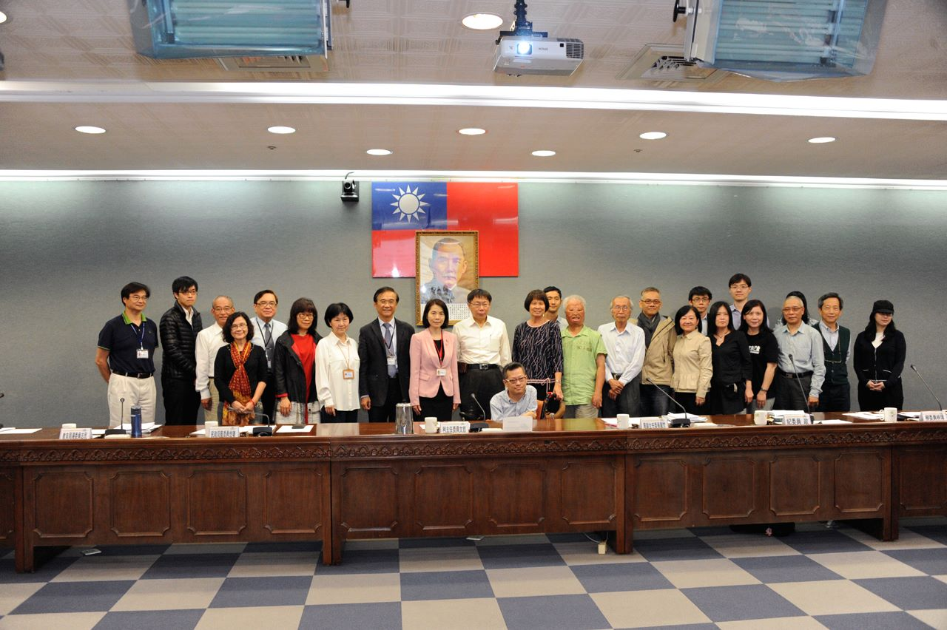

圖1：臺北市政府公民參與委員會成立大會留影

臺北市政府與中央機關在相近的時間點推出如此類似政策，並非是彼此默契或偶然事件，而是「參與式民主」已經如同近年的開放資料，已是一股浪潮，帶著政府機關前進，而開放資料作為政府與民間的數位橋樑，自然而然成為參與式民主的重要一環，不同於以往由事務官決定政策，這種參與式民主提供了一個討論的平臺，讓重要政策及決策由公民與事務官共同討論，不僅提升了政府與公民的民主文化，也提升了決策的品質及正當性、公民的知識與道德素質。

在法令面上，中央與臺北市政府也有了很大的突破。在中央，經由中央研究院、國家發展委員會及社群的共同努力，於104年7月27日發布「政府資料開放授權條款」第1版，而臺北市政府亦於104年6月1日發布「臺北市政府資訊開放加值應用規範」，兩個法規的核心精神都是依據「臺灣開放政府授權資料條款-民間版」，目的均是解除法令在開放資料上的限制。在討論過程中，臺北市政府邀請民間開放資料團體代表，討論現有開放資料法規與民眾期待之落差，並就「臺灣開放政府授權資料條款-民間版」進行討論，取其精神以修訂新版臺北市政府資料開放使用規範，去除使用者重製分享時需填寫申請書之限制，並在條文上讓資料更加開放，可加值應用的開放資料，包括了不具原創性、不需收費、排除《著作權法》、已逾保護期限的資料等。

開放資料強調的重點有2個：公開、機器可讀性，目的就是為了將政府服務與公民科技結合，達到公私協力的目標，開放資料（Open Data）與公開資料（Public Data）的不同，就是開放資料著重在應用面，開放資料最大目的仍是為了提升政府施政品質，而要達到此目的，就必須要思考開放資料的應用。我們一開始將開放資料當成一座礦山，不斷的增加這個礦山的量，不管資料是黃金或鐵礦甚至灰塵，資料量越來越多的同時，卻讓使用者漫無目的挖掘，最後可能入寶山卻空手而回；我們應該要讓它成為一個乾淨的資料湖（Data Lake），讓這些資料成為可以灌溉各種應用服務的養分，在經過了衝數量的一年後，接下來將面對的課題是開放資料的實質應用，而能發展到什麼樣的程度，則要仰賴資料本身的品質。

1. **開放資料的品質**

Tim Berners-Lee作為World Wide Web的發明者，第一位成功建立HTTP協定連線的科學家，提出了開放資料五顆星架構，1顆星的資料為可在網路上取得的數位資料，2顆星的資料為資料以結構化的方式發布，3顆星的資料為開放格式的資料，4顆星的資料為RDF格式（Resource Description Framework），RDF格式使用了Web識別字技術（統一資源識別字,Uniform Resource Identifiers）來標示事物，這是更進階的概念，例如http://www.taipei.gov.tw/doit#name可以識別到「臺北市政府資訊局」、http://www.taipei.gov.tw/doit#location可以識別到「臺北市信義路1號」，若資料的開放符合這種格式，就屬於4顆星的資料，就4顆星的資料來講，筆者是這樣解讀的：只要資料是藉由API取得，並且能藉由參數篩選資料的取得，就可以稱作是4顆星的資料。而5顆星的資料就是能在資料中連結到其他的資料，舉個最為人所知的例子，就是維基百科中遇到關鍵字時，可以連結到其他資料（當然維基百科不算是開放資料）。5顆星標準的提出是讓資料有個可評鑑的標準，5顆星標準的目標則是為了讓資料的流通更加的容易。

臺北市政府於104年5月正式導入CKAN平臺，CKAN平臺為英國OKFN所支持的開放原始碼專案，為各國開放資料平臺廣為採用，提供了強大的功能，其中對使用者最為友善的就是提供了API介接格式，也就是符合前面所說4顆星的格式，但這並不適用平臺上所有資料，原始資料必須以CSV格式提供，CKAN系統才能寫入Data store，也才能經由API的方式提供給使用者，所以CSV格式是最基本的開放格式，與CSV格式相對的PDF格式，為人所詬病的就是使用者無法任意編輯，也就是缺乏了機器可讀性，以PDF格式開放的資料，其實就違背了開放資料的本意，只能稱為公開資料。[[3]](#footnote-3)

1. **臺北市政府高品質開放資料**

筆者於政府機關通報第336期（104年10月）已簡介過臺北市政府開放資料平臺的現況，這邊就不再贅述，本次將著重在高品質資料的介紹，臺北市於近期開放了許多重要服務的資料，以下將逐一介紹：

一、開放即時交通資料

於104年11月16日全面開放臺北市政府即時交通資料（包括公車、YouBike、停車場及道路速率等），民眾免申請、免費即可自由使用臺北市政府即時交通資料，並與外界合作辦理Taipei OMG（Open, Mobility, Green）綠色交通應用開發大賽，促進綠色交通發展。

臺北市作為臺灣首善之都，公眾運輸包括捷運與公車的發達帶給了民眾許多便利，改變了許多市民的生活型態，可以說是臺北市最為重要的公眾服務之一，過去在網路頻寬的限制下，即時公眾運輸資料及交通資料必須經由申請後才能取得，在納入開放資料之後，可以促成更多交通類的加值應用，也可以做為其他公眾服務的典範，重要服務的資料開放，不僅僅是為了公開透明，更可提升服務本身品質，形成一個正向循環，低成本提升民眾滿意度、增加公眾服務品質，我們期待更多重要服務，加入開放資料的行列。

1. 全國首創開放食材登錄資料

為提升民眾對本市學校、夜市、賣場與連鎖店之食材成分的瞭解，首創以開放食材登錄資料，自104年12月2日起開放前述場所使用或販售之食材資料，希望能讓民眾在採買時，能更完整清楚食品資訊，讓民眾吃得安心。

食材登錄資料的開放是回應近來食品安全受到民眾重視，由臺北市政府資訊局與衛生局通力合作，將食材登錄平臺（http:// foodtracer.taipei.gov.tw）的多項資料開放。本資料以民眾日常生活中會接觸的場域，包含學校、夜市、賣場與連鎖店等，開放項目有公司名稱、包裝成分、食材類別及產地、營養成分等欄位資料，來描述食品資訊，資料揭露的程度非常的詳盡，足以做為臺北市食材資料分析的基礎。

1. 開放犯罪案件資料：

由臺北市政府資訊局與警察局合作，於104年10月13日起開放住宅、汽車及自行車竊盜資料，打造「臺北市安心地圖」，提供市民完整透明的資訊，讓治安資訊公開透明，以提供民眾安心生活的環境。

犯罪資料開放是檢視一個國家資料開放程度的重要放大鏡。臺北市政府警察局原建置本市「犯罪資料庫管理系統」，針對本市各類刑案進行分析，繪製「犯罪熱區」作為各單位勤務部署警力規劃之重要參考依據，各分局、派出所辦理「社區治安會議」均利用該系統產出之圖表及治安數據，提供與會民眾瞭解各轄區「治安狀況斑點圖」分布情形。不過，僅提供與會民眾瞭解並不足夠，以開放的形式供全民檢視利用，將能提醒大眾對特定地點加強防範措施，打造更安全的生活空間。

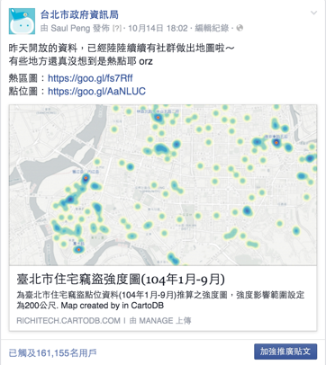

圖2： 網友加值之住宅竊盜熱區圖

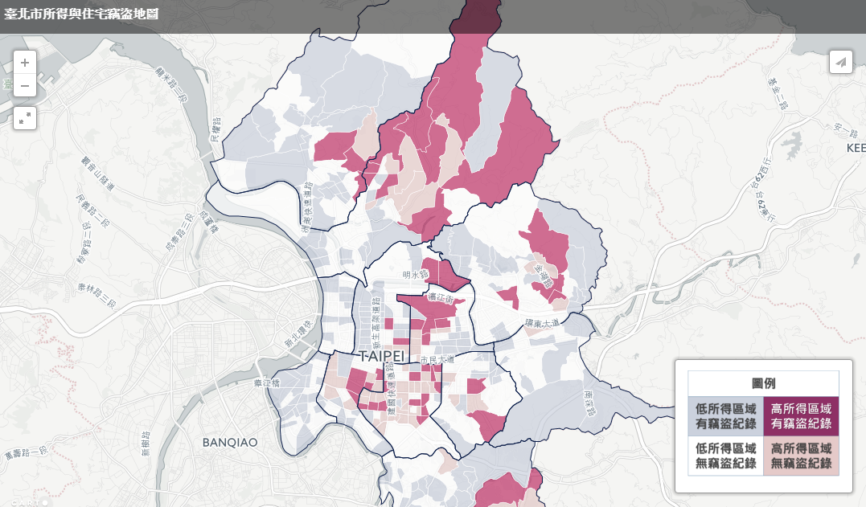

圖3：網友加值之住宅竊盜與所得關係地圖

1. 政府預算視覺化

於104年9月6日達成政府與民間首次合力政府預算視覺化，預算透過面積的呈現及不同單位的換算，讓民眾能更清楚瞭解預算的分配，並彙整市民對於預算的反饋，讓本府各機關公開回應市民疑問，實現了參與式預算精神。

臺北市府105年的預算約有新臺幣1,600多億，預算透明是參與式民主及參與式預算的基礎。對市民來說，可以花更少時間和力氣來瞭解政府預算；對產業來說，可以知道合作機會在哪裡；對民意代表來說，可以更容易監督預算；對政府來說，更能幫助預算資源分配。

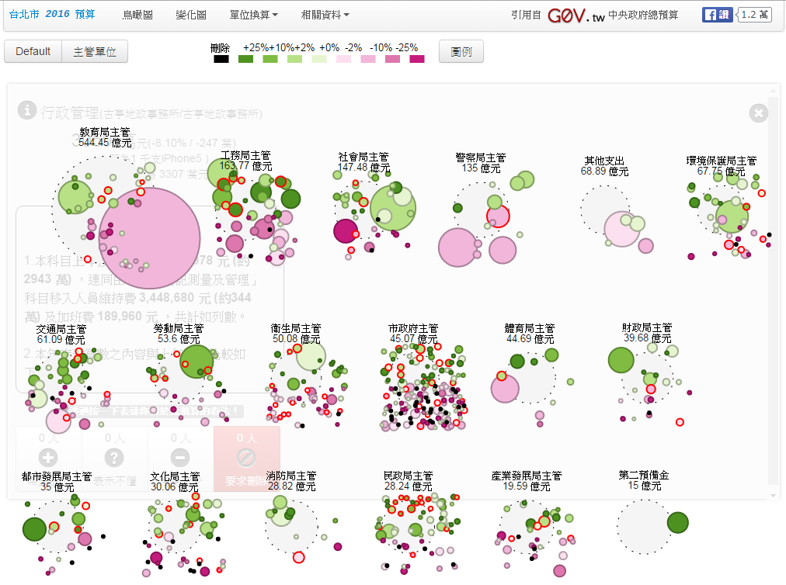

圖4：臺北市政府2016年預算視覺化-變化圖

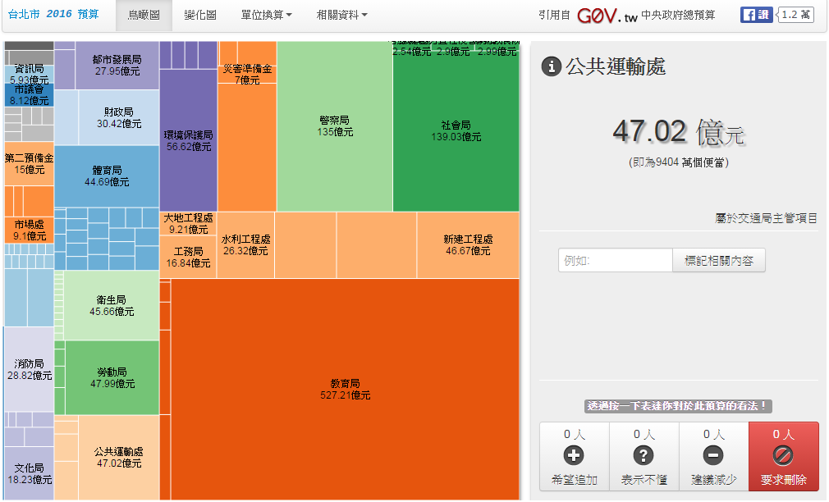

圖5：臺北市政府2016年預算視覺化-鳥瞰圖

1. 智慧城市空氣品質監測資料開放：

臺北市政府與中央研究院及科技公司合作，於105年3月於臺北市各國小安裝空氣盒子，空氣盒子可量測空氣品質並即時上傳監測資料至臺北市政府資料開放平臺，藉此提供民眾查詢及應用。空氣品質是整個城市與市民的健康指標，普及布建感測器後，將資料開放民間應用，讓政府與民眾能全面掌握PM2.5資訊。空氣盒子資料在開放後收到學界熱烈反饋，一個城市空氣品質是許多因素的加總，當空氣品質數據化後，才能真正瞭解我們的城市並加以改善。

智慧城市是臺北市政府一直努力的目標，智慧城市不僅強調科技面，資料的透通性也是重點之一，因此智慧城市的基礎建設就是開放資料，空氣盒子資料的開放建構了智慧城市的基礎建設，藉由物聯網的鋪設，資料的開放以及群眾外包（Crowd sourcing）形成智慧城市完整生態圈，以達到「智慧城市、資料治理」目標。

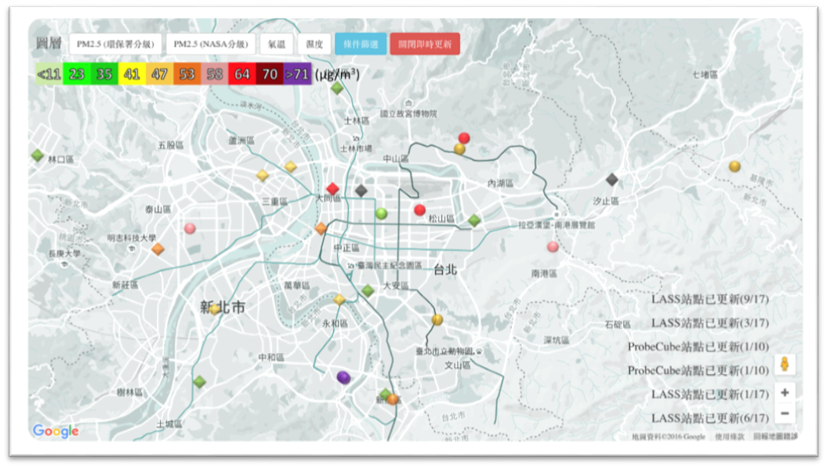

圖6：g0v社群建置之g0v臨時空汙觀測網

在高品質資料開放了後，臺北市政府也藉由各種活動鼓勵民間開發者加入開放資料行列，以即時交通資料為例，臺北市政府與臺灣微軟於104年11月至105年3月合作舉辦「雲端即時開放資料服務暨Taipei OMG（Open, Mobility, Green）綠色交通應用開發大賽」，比賽結合開放資料、大數據與機器學習的交通應用開發，透過開放資料以及開發者的創意與巧思，打造行動化與低碳節能的綠色便民交通應用；後續更將與臺大團隊於105年度黑客松合作，設立臺北市開放資料應用組，鼓勵參賽者使用臺北市政府開放資料。

**肆、開放資料的下一步**

開放資料下一步要關注的就是開放資料的品質問題。要提升開放資料品質，必須先從重要業務資料做起，業務影響到深度及廣度大、資料應用可能性多，才能真正吸引到民間使用者使用資料開發應用，因此臺北市政府開放即時交通資料、食材登錄資料、犯罪資料、預算資料、空氣品質監測資料，每一項都是臺北市政府局處的重要業務，含括交通、食安、治安、預算、環保等議題，資料在開放的同時，必須以機器可讀性的格式開放才算真正的開放。

活動的推廣增加開放資料被看見的機會，但若是資料本身品質不夠，往往活動結束後，成果也無法持續下去，因此提升資料品質才是開放資料下一個最重要的課題，前面提到重要業務的開放，就延伸了一個議題出來：業務的重要性如何判斷？這個問題，有兩個角色可以回答，一個是資料管理者，一個是資料使用者。一個重要的公眾服務，牽涉到眾多的管理者（政府）與使用者（民眾），因此，我們必須在開放資料過程中納入公民參與，由資料管理者與使用者共同合作，才能真正提升開放資料品質，這就是臺北市政府開放資料正在努力的未來方向。

# 作業報導

# ●文化部影音平臺系統簡介

**文化部資訊處處長 王揮雄**

1. **緣起**

為促進文化內容的整合、開放、利用，文化部於民國101年起著手啟動文化雲整合服務，並於102～103年陸續完成藝文資源及文化資源整合等多項共構系統服務，其中更收錄了文化部及所屬機關非常豐富的典藏影音檔案，而這些影音檔案記錄了一個國家、民族的文化、生活、政治及經濟等各種層面的狀態，具有重要的文化遺產價值。

然而，隨著科技發展的演進，目前各機關典藏影音檔案資源製作與利用機制卻未有具體相應的改變，尤其是儲存格式及媒體技術過時；另各機關雖有影音數位檔案，但缺乏串流技術及檔案過大，使得各典藏機關推廣其影音資料於各種網站，如典藏網、官網或專題網站均受到限制，而民眾亦不易於網路觀賞影音檔案，造成機關活動行銷推廣及民眾網路瀏覽播放均受限制。因此本部規劃建置一套完整影音管理平臺，搭配民間寬頻網路服務與多樣行動平臺裝置應用的趨勢，提供高品質的數位內容，以服務持有不同行動載具的民眾，在雲端網路上即時收看或點播觀看，進而增進社會大眾對文化部相關藝文表演或演講活動內容的參與、瞭解與興趣，並將活動能見度效益延伸擴大到世界舞臺。

1. **目標**

系統建置目標有4項：

1. 建置文化部影音資料庫

建置一套整合型的影音管理平臺，提供本部及所屬機關可以建置經營專屬影音分享網站，進而完成建置影音資料庫，並透過便利的整合分享機制，推廣於各種網站如典藏網、官網、專題網站或外部民間網站等，以提升本部影音資料能見度。

1. 跨平臺及跨裝置之播放前臺

將現有需要入庫的既有影音檔案自動轉檔為支援多種瀏覽裝置（如PC個人電腦、筆電、平板電腦、手機等）之解析度，可根據對來訪行動裝置的操作系統、螢幕解析度等判別，輸出最適應其顯示的頁面，減少使用者放大網頁內容、滑動或捲動的動作，提供更便利的服務。

1. 跨系統資料介接

介接本部開發之共構系統，如共構官網、藝文活動管理暨報名系統、文物典藏共構及國民記憶庫等，並自動將影片發布至YouTube等外部網站。

1. 導入文化部開放資料服務網

配合本部開放資料政策，自動將可開放授權之影音檔案，導入至本部開放資料服務網，提升本部之能見度及服務民眾之形象。

1. **設計理念**

透過之前針對預計導入機關所進行的需求訪談文件，瞭解到各機關對於影音平臺的期待，並針對這些部分進行整體說明與規劃如下：

1. 影音平臺系統規劃與重構

影音平臺系統改用虛擬化主機提供，讓整個平臺環境皆在虛擬環境下運作，解決頻寬瓶頸問題。新增１台高運算型主機用做轉檔主機兼作FTP伺服器使用，避免進行影音檔案轉檔時造成整體系統執行緩慢。

1. 頻道概念導入

為影音平臺導入一個全新的概念：「頻道」。整個影音平臺以影音中心網作為中心，向下納入各個導入機關作為第1層頻道，若該機關下尚有單位或系統要同時導入影音平臺時，其自身亦作為一個頻道導入，但透過設定上層機關可以形成第2層頻道，如此可以讓各單位或是系統擁有自己專屬的定義與維護權限上的區隔，亦可讓上層管理單位統一管理、檢視轄下單位內容，形成階層式的從屬關係，雖然在影音平臺中的每一個「權限範圍」實體都是一個頻道，再根據使用情境區分為3種頻道屬性：公開頻道、私有頻道與臨時頻道。

1. 多樣化的上稿流程

除了原始提供的CMS上稿、FTP上稿外，新增API上稿介面，頻道在透過本身管理平臺上稿時，可同時透過API將內容同時發布到影音平臺上，影音平臺上放有外部檔案抓取程式，根據API請求所提供的影音檔案連結將外部檔案抓回影音平臺中，再排入影音轉檔進程，即可達到最小幅度修改，亦可將影音檔案上稿到影音平臺上使用。

1. 跨系統的介接服務

本次系統建置亦加強API設計與其應用上，除了影音平臺本身提供API供其他系統介接使用；同時，也透過API與其他系統介接（如：文典系統、藝文活動系統、Youtube等）。

1. 檔案安全

由各機關所上傳之影音多數具有版權與限制使用範圍，故確保影音檔案在播放的同時不會被不正當的下載為一項重要議題，提供一系列保護措施包含「防止檔案直接連結」、「防止快取」、並透過優先使用HLS with AES-128 Encrypt的播放協定來加密遞送的內容，HLS（HTTP Live Streaming）為Apple所提供的串流協定，目前已廣泛受到iOS與Android(4.2)以上的支援，而在PC上透過各家播放器的實作也可以在各種支援Flash的瀏覽器中播放，在大部分環境下HLS的播放都不會有問題，但實際上在少數不支援Flash的瀏覽器上則會導致影音內容無法播放，又因各家瀏覽器原生所支援影片格式不同，考慮到兼容性，我們除了將影音資源編碼為MP4（H.264+ACC）外，另外會再轉製成webm（VP8），透過在<video>標籤中的source設定同個檔案多種來源格式，可以讓播放器依支援能力選擇適合格式播放。

1. ABR（Adaptive Bitrate Streaming，自適性串流）

透過將原始影音檔案轉換成不同解析度與位元率之影片，則可以讓支援ABR的播放器透過當下與伺服器間的連線品質決定播放哪個影片以維持最順暢的播放體驗。

1. 離線轉檔說明

為求最大化兼容各機關多媒體檔案，將採用Any Video Converter ultimate作為離線轉檔之工具，Any Video Converter ultimate支援市面上大部分影音格式，並支援DVD CSS保護移除，透過本工具的協助，可以讓各機關在本機端將其多媒體檔案先行轉製成MP4（H.264, AAC）格式後再行上傳至影音平臺，如此可以避免發生在影音平臺上轉檔失敗，亦可同時在機關中保存格式較為通用的影音檔案。

1. API介接說明

為提供多元化的影音平臺使用方式，提供針對內容相關的API 介面（Restful + JSON）供頻道使用，除了可以透過API取得需要的內容呈現在其官網，也可以透過API搭配Single Page Application方式，完全客制頻道主頁在影音平臺中的樣貌與操作方式。

圖1：iMedia影音資源平臺架構圖

1. **系統功能**

考量現有CMS未能充分滿足前述機關需求，故將綜合考量現有功能與機關需求重新量身規劃、定製一套新的CMS，以下說明規劃之CMS功能與介面，唯功能部分將隨著實際開發而更完整，介面的部分則根據情況而有所調整，CMS將提供5個功能區塊與其功能項目說明（如表1）：

| 表1：5個功能區塊與其功能項目 | | |
| --- | --- | --- |
| **功能區塊** | **功能清單** | **功能說明** |
| 系統管理 | 頻道管理 | 允許系統管理員維護頻道資料與屬性。 |
| 版型管理 | 允許系統管理員上架版型。 |
| 廣告版位管理 | 允許系統管理員配置版型與廣告欄位之關聯。 |
| 影音類型管理 | 允許系統管理員定義可用多媒體類型，並提供預設metadata欄位啟用狀態、多語系標題。 |
| 頻道管理 | 頻道參數設定 | 允許系統、頻道管理員維護個別頻道專屬的參數與預設值。 |
| 帳號管理 | 允許系統、頻道管理員維護所轄頻道下的其他管理帳號。 |
| 角色管理 | 允許系統、頻道管理員維護所轄頻道下的功能角色，讓帳號權限的管理更簡單。 |
| 內部IP管理 | 允許系統、頻道管理員維護所轄機關或單位所使用的公網IP，可以讓從清單中IP連接影音中心時自動取得完整觀看權限。 |
| 內容管理 | 多媒體分類管理 | 允許系統、頻道管理員與授權的使用者維護各媒體類型可使用的分類項目。 |
| Metadata自定義管理 | 允許系統、頻道管理員與授權的使用者設定各媒體類型需要填寫的Metadata欄位與其在不同語系下的標題。 |
| 專輯管理 | 允許系統、頻道管理員與授權的使用者管理多媒體集合。 |
| 多媒體檔案管理 | 允許系統、頻道管理員與授權的使用者管理多媒體檔案。 |
| 直播管理 | 允許系統、頻道管理員與授權的使用者設定直播訊號來源與開放時間。 |
| 輪播影片管理 | 允許系統、頻道管理員與授權的使用者設定頻道首頁輪播影片區塊內容。 |
| 廣告管理 | 允許系統、頻道管理員與授權的使用者設定頻道版型設計時所預留之影像廣告版位內容。 |
| 記錄與報表 | 系統操作記錄 | 允許系統、頻道管理員與授權的使用者查看頻道所屬管理者於平臺中的操作記錄。 |
| 統計報表 | 允許系統、頻道管理員與授權的使用者查看頻道流量統計與分析報表。 |
| 會員管理 | 會員列表 | 允許系統、頻道管理員與授權的使用者查看頻道所屬會員資料。 |
| 會員觀看權限設定 | 允許系統、頻道管理員與授權的使用者設定頻道各級會員之多媒體觀看權限。 |

1. **辦理情形**
2. 104年3月委外開發「文化部影音管理平臺系統建置案」。藉由資訊科技的技術與力量，以協助本部各典藏機關管理其影音檔案，並可推廣於各種網站如典藏網、官網或專題網站等，而民眾亦易於網路觀賞影音檔案。
3. 104年底完成國立臺灣交響樂團及傳統藝術中心及所屬單位上線導入作業；功能模組包含建置機關專屬經營之影音頻道、影片管理、自動轉檔（H.264/mp4格式）、權限管理、統計分析、跨系統介接如介接本部藝文活動管理暨報名系統之會員認證、文物典藏統影音檔案之詮釋資料及影音資料呈現於共構官網等，提供導入機關統一管理、獨立運用之服務，為逐步完成建置本部影音資料庫及網站賡續優質發展。
4. 105年接續導入本部所屬機關及擴增系統功能，至105年7月1日止，完成國立臺灣交響樂團及傳統藝術中心及所屬單位上線導入作業。
5. **未來發展**
6. 整合本部各機關影音資料，建立本部影音入口網站，以提升影音資料管理及應用效率。
7. 擴大數位影音加值運用，透過本部影音多媒體內容頻道播出及應用，推廣行銷本部業務。
8. 建立標準化影音資料交換、應用程序，以利各級機關可藉由本數位影音匯流平臺，快速引用其他單位的影音資訊內容。

# ●公用天然氣導入電子發票介紹

**臺灣中油天然氣事業部北區營業處資訊組軟體工程師 蔡協甫**

1. **緣起**

民國103年10月20日立法院第8屆第6會期財政委員會第7次全體委員會議通過，建議請財政部於1年內要求公用事業開立電子發票。

配合財政部104年3月9日台財稅字第10404525110號令發布，修正統一發票使用辦法第4條第14款，刪除公用事業（電子發票）。印製抬頭屬105年1月之繳費通知書或已繳費證明，於收款後應依規定時限內開立統一發票。

有鑑於公用事業大部分用戶透過金融機構或信用卡代繳費用，開立統一發票及交付用戶會產生龐大成本，規劃公用事業導入電子發票，並以開立無實體統一發票為目標。財政部104年9月3日台財稅字第10400635990號函頒布「財政部各地區國稅局推動公用事業導入電子發票實施方案」，成為公用事業導入電子發票之指引。故本營業處建置電子發票服務系統，以符合上述相關規定。

1. **目標**

以營業處現有帳務系統與公用事業用戶資料為基礎，規劃整合與建置符合財政部「公用事業導入電子發票推動方案」規定之電子發票服務系統（含軟硬體及網路等）與作業流程。

於104年12月完成電子發票服務系統之系統建置、系統測試、系統操作教育訓練、系統維護教育訓練，自105年1月1日起開立無實體電子發票，用戶可憑載具號碼至公司電子發票用戶平臺（簡稱小平臺）查詢該筆發票號碼，並於發票開獎後主動通知中獎人。

**參、作業規範**

依據財政部各地區國稅局推動公用事業導入電子發票實施方案：

1. 使用電子發票前置作業
2. 申請電子發票會員載具，並與財政部電子發票整合服務平臺（簡稱大平臺）進行上線檢測，取得上線通行碼。
3. 向所在地稽徵機關營業稅或銷售稅課（股）申請電子發票字軌號碼，經核准後於大平臺下載字軌號碼。
4. 開立電子發票作業規範
5. 載具號碼編碼規則：
6. 載具類別編號（6位）為公用事業填寫申請書，向財政部財政資訊中心申請審核後，配賦核發之載具類別編號。
7. 載具號碼（20～30位）為年期別（5位）+載具流水號（10位）+檢核碼（5～15位）；年期別格式YYYMM ，YYY為民國年，MM為月份；載具流水號前兩位固定為BB，須補滿10位，當期載具流水號需唯一；檢核碼至少5位，左靠不需補滿15位，欄位值可以為0~9或A~Z，我們目前檢核碼為9位（如圖1）。

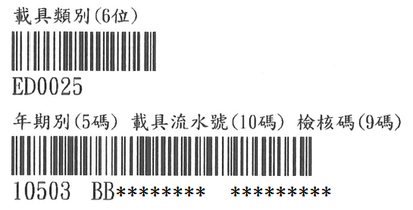

圖1：載具類別編號與載具號碼

1. 提供用戶載具號碼：
2. 於每期繳費通知單增印載具類別編號（含條碼）、載具號碼（含條碼）及上期發票號碼寄交用戶，用戶持繳費通知單於超商或代收金融機構繳費。
3. 利用金融機構轉帳代繳或信用卡扣款者，於每期已繳費憑證增印載具類別編號（含條碼）、載具號碼（含條碼）及當期發票號碼寄交用戶。
4. 用戶查詢發票資訊：

開立電子發票後，依統一發票使用辦法第7條之規定於48小時內，將統一發票資訊及買受人之載具識別資訊，傳輸至大平臺存證；建置小平臺，提供用戶得於小平臺輸入載具號碼，查詢該電子發票相關資訊。

1. 上傳空白發票字軌號碼至大平臺：

營業人須於單月10日內，將上期未使用電子發票號碼的起號與訖號傳輸到大平臺。

1. 通知用戶發票中獎：

於統一發票開獎後，當月28日起至大平臺下載中獎清冊，並依電子發票實施作業要點規定，於開獎翌日起10日內郵寄(平信)通知用戶中獎資訊。

1. 列印中獎電子發票證明聯：

由中獎人持已繳費之繳費通知單或已繳費憑證至超商所設置之多媒體資訊機，輸入中獎當期「載具類別編碼」與「載具號碼」，列印中獎電子發票證明聯後，持憑向代發獎金單位領取中獎獎金。

**肆、建置規劃與階段成果**

根據電子發票之作業規範及公司帳務作業流程，我們將建置電子發票服務平臺與電子發票會員平臺（小平臺），其功能架構如圖2。

營業處的公用事業家庭用戶管理系統（HCS）收到代收機構的金流與資訊流並經銷帳後，HCS將開立發票所需資訊拋轉給電子發票服務平臺進行開立電子發票，然後透過中華電信電子發票加值中心確認後，上載至大平臺存證，最後加值中心從大平臺下載發票的驗證資訊，電子發票服務平臺再從加值中心下載發票的驗證資訊；若開立的發票無錯誤訊息，用戶此時便可在小平臺上輸入載具號碼來查詢發票號碼與資訊，或經由小平臺連至大平臺進行發票歸戶與捐贈發票。

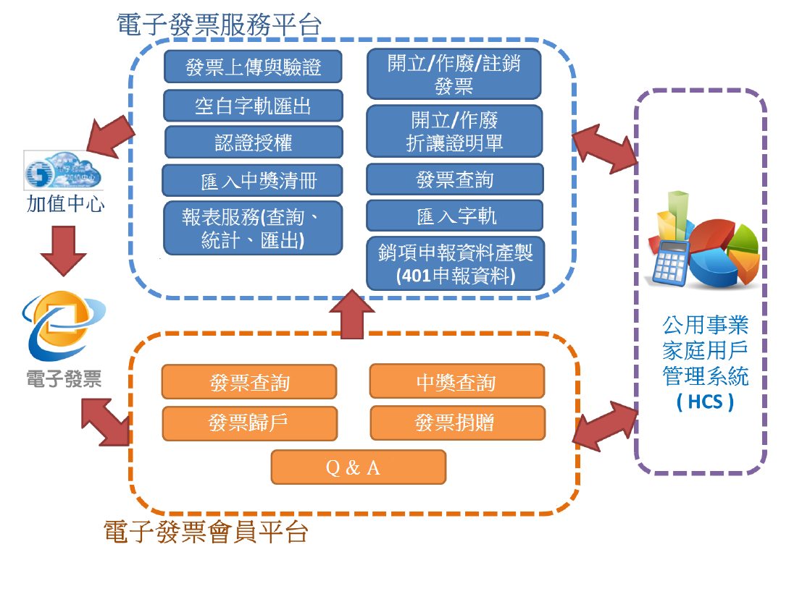

圖2：電子發票平臺功能與架構

1. 電子發票服務平臺

建置於北區營業處，開立發票時自動檢查號碼為連號，無跳號、重號之情形，並依規定於發票開立後48小時內將發票上傳至大平臺存證。

公司負責相關業務同仁可在平臺上查詢／作廢／註銷電子發票、開立／查詢／作廢折讓證明單（如圖3）。

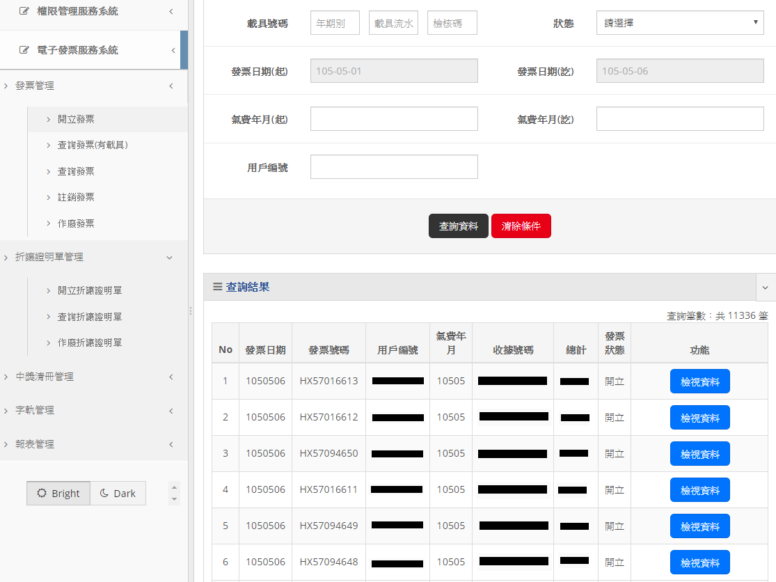

圖3 ：查詢發票

相關同仁也能透過發票統計報表查詢功能，先設定好查詢發票日期區間以及開立發票的服務中心（如圖4），點選查詢資料後，便可以清楚瞭解該中心在設定日期區間的發票統計資訊：開立發票、註銷發票、作廢發票、折讓發票的總金額、總稅額、總張數（如圖5）。

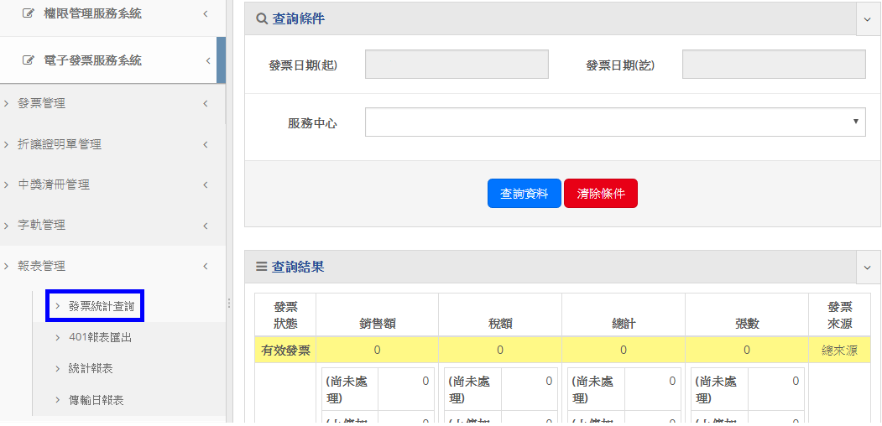

圖4：發票統計查詢

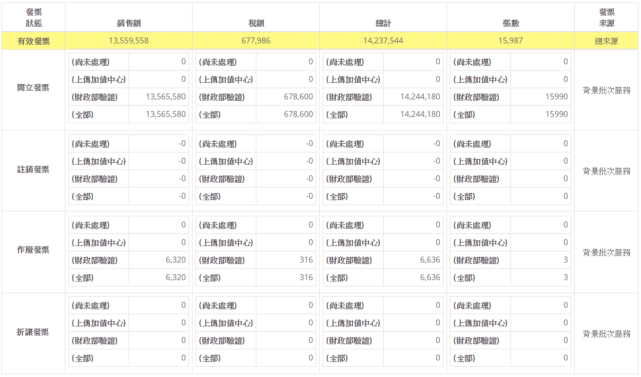

圖5：發票統計資料

大平臺於發票開獎（單月25日）後3日提供加密的中獎清冊給B2C營業人，我們取得加密的中獎清冊，先用大平臺提供的工具將加密的清冊解密後，將清冊匯入北區營業處的電子發票服務平臺（如圖6），此時用戶便可在小平臺上查詢到發票中獎狀態；同時把清冊匯入HCS系統以產製中獎通知，並於電子發票實施作業要點規定時限內（開獎日翌日起10日內）以郵寄通知中獎的用戶（該筆發票須為未歸戶與未捐贈，已歸戶的中獎發票由大平臺進行通知）。

用戶得知中獎後，可前往便利超商操作多媒體資訊機（如統一超商ibon），輸入中獎當期的「載具類別編碼」與「載具號碼」，並列印中獎電子發票證明聯，持該證明聯向代發獎金單位領取中獎獎金。

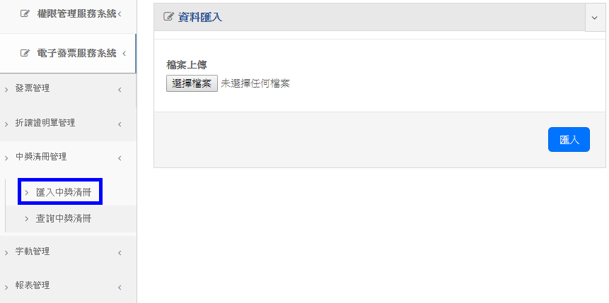

圖6：匯入中獎清冊

報稅同仁於單月10日前，透過發票平臺的字軌匯出功能匯出前一期的空白字軌檔（如圖7），然後登入大平臺，根據字軌檔中的空白字軌資料，輸入空白字軌的統一編號、發票類別、發票字軌、起始編號、終止編號（如圖8），然後點選存檔，即符合電子發票規範將空白字軌上傳至大平臺。

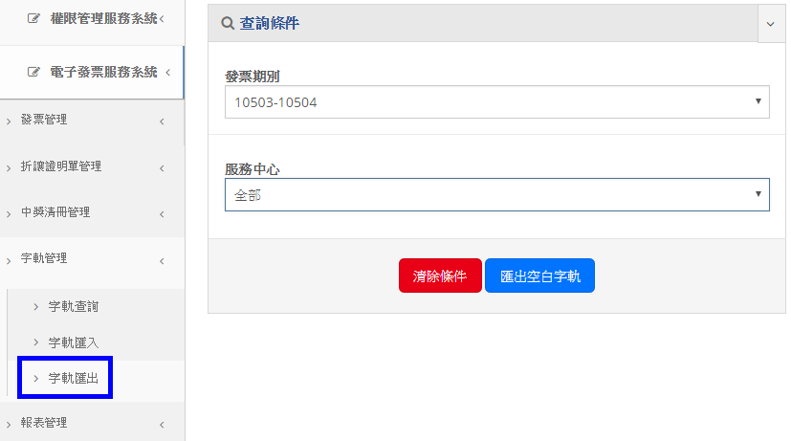

圖7：匯出未使用空白發票字軌號碼

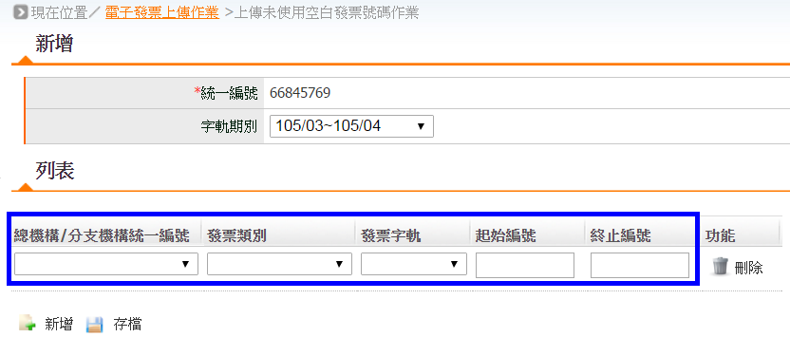

圖8：上傳未使用空白發票號碼於大平臺

1. 電子發票會員平臺

建置於臺北總公司機房對外網路區（DMZ），用戶可從電子發票會員平臺首頁選擇以下功能：輸入載具號碼即可進行發票歸戶（捐贈）、發票查詢，或是查閱Q&A（如圖9）。

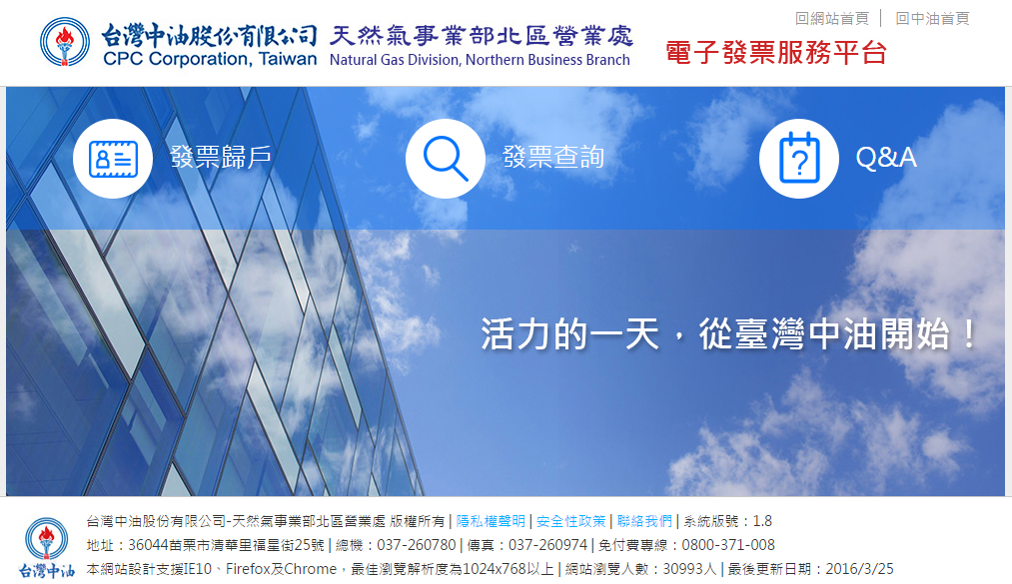

圖9：電子發票會員平臺首頁

1. 發票查詢功能：

非營業人用戶輸入繳款通知單或已繳款憑證上的載具號碼(年期別、載具流水號、檢核碼)，營業人用戶可選擇輸入統一編號與用戶編號並選擇年期別起訖，然後輸入驗證碼，即可查詢發票號碼、中獎狀態與檢視發票資訊（如圖10）。

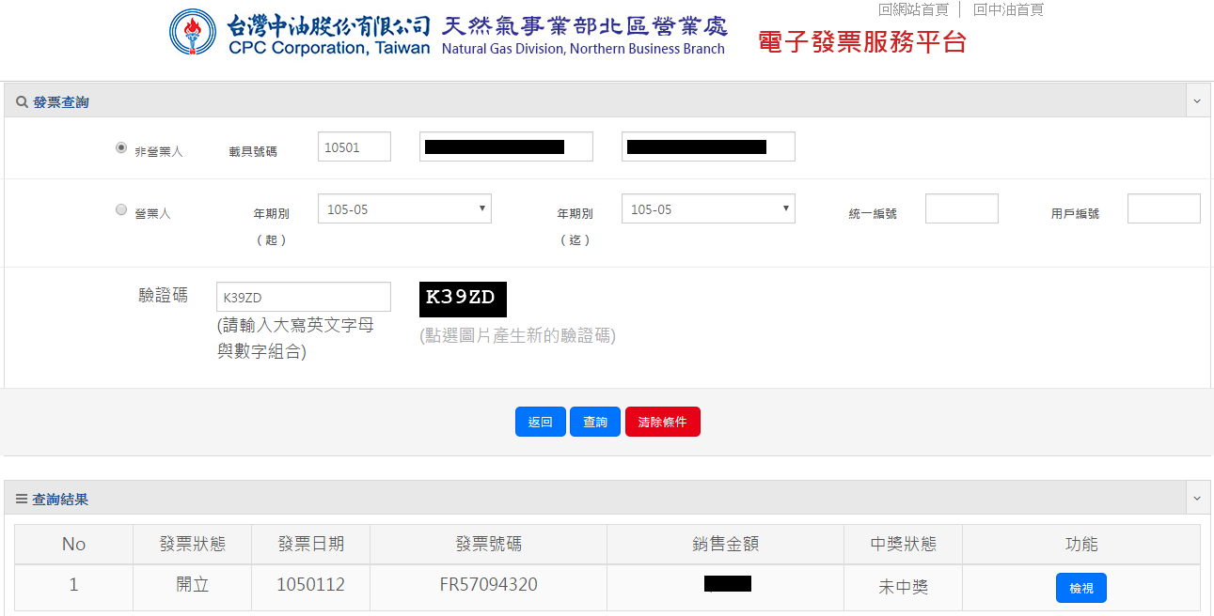

圖10：發票查詢功能

1. 發票歸戶功能：

用戶輸入載具號碼（年期別、載具流水號、檢核碼）與驗證碼後，列出該筆發票資訊以供用戶確認（如圖11），用戶確認後點選歸戶，小平臺將發票歸戶資訊傳至大平臺，並連接大平臺讓用戶選擇將發票歸戶至自然人憑證或手機條碼（如圖12），待完成發票歸戶後便可進行發票捐贈。

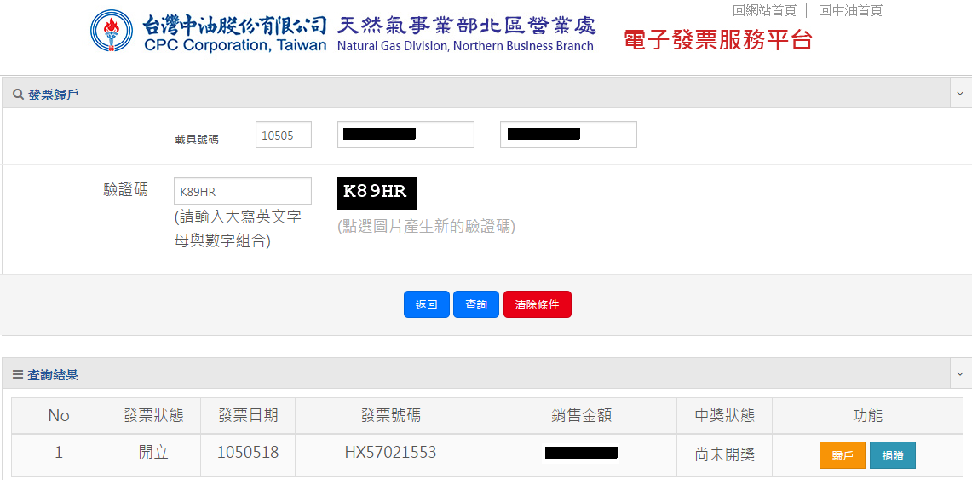

圖11：發票歸戶與發票捐贈

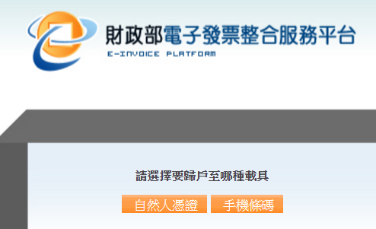

圖12：發票歸戶至共通載具

1. Q&A功能：

公用事業自105年1月1日起開立無實體電子發票，用戶可能會有所疑問，為什麼要開立發票？通知單上新增的載具號碼有何用途?如何得知發票號碼？發票該如何兌獎？

小平臺上的Q&A可以解決部分用戶心中的疑問，減輕相關同仁回覆用戶問題的工作量。

**伍、結語**

公用天然氣配合政府開立無實體電子發票，同時E化發票相關作業處理，優點如下：

1. 省紙：發票資訊儲存在營業處發票平臺及財政部大平臺，可節省大量紙張（營業人端存根聯與消費者端收執聯）。
2. 省空間：不需倉儲空間來保留發票存根聯5～7年憑證。
3. 省力：開立發票時不需人工檢查是否跳號。
4. 省成本：減少郵寄、遞送紙本發票的作業及成本。
5. 便於管理：可隨時查發票資訊、統計資料。
6. 便於報稅：下載媒體申報檔，整合營業人ERP系統帳務處理更便利。
7. 公用天然氣導入電子發票不僅符合政府政策，同時提升經營效率，又能達到節能減碳，有效提升公司形象。

# 機關動態－人事

●交通部

* 交通部管理資訊中心主任施仁忠歸建交通大學，自105年6月1日生效；由王穆衡參事兼任管理資訊中心主任一職，自105年7月1日生效。

# ●財政部財政資訊中心

* 財政部財政資訊中心副主任盧貞秀調任賦稅署副署長，由財政部南區國稅局副局長樓美鐘陞任副主任一職，自105年6月6日生效。
* 財政部財政資訊中心主任蘇俊榮轉任行政院人事行政總處副人事長，由法務部資訊處處長陳泉錫接任主任一職，自105年6月22日生效。
* 財政部財政資訊中心副主任李春生屆齡退休，由主任秘書謝棟梁陞任副主任一職，自105年7月16日生效。

●臺北市政府資訊局

* 臺北市政府資訊局專門委員彭盛韶調任經濟部，自105年6月7日生效。
* 臺北市政府資訊局專門委員陳良輝就任，自105年6月13日生效。

# ●科技部

* 科技部資訊處處長張忠吉自願退休，自105年6月13日生效。

●衛生福利部

* 衛生福利部資訊長、資訊安全長一職，由蔡森田常務次長兼任，自105年6月20日生效。

●法務部

* 法務部資訊處處長陳泉錫調任財政部財政資訊中心主任，自105年6月22日生效。

●內政部移民署

* 內政部移民署副組長黃耀樑調升為立法院資訊處高級分析師，自105年6月22日生效。

●勞動部勞工保險局

* 勞動部勞工保險局資訊室主任林礎端屆齡退休，由高級分析師梁海珠陞任主任一職，自105年7月16日生效。

# ●財政部關務署

* 財政部關務署關務資訊組組長鄒偉屆齡退休，自105年7月16日生效。
* 財政部關務署臺北關資訊室主任呂榮東自願退休，自105年7月16日生效。

# ●國軍退除役官兵輔導委員會

* 國軍退除役官兵輔導委員會統計資訊處處長蕭興富屆齡退休，由臺北市政府主計處副處長張志強接任處長一職，自105年7月16日生效。

# ●國家發展委員會

* 國家發展委員會資訊管理處處長簡宏偉調陞行政院資安處處長一職，自105年8月1日生效；由莊明芬副處長代理資訊管理處處長一職，自105年8月1日生效。

**活動預報**

# ●提升政府機關資訊職能訓練學習獎勵活動計畫

1. **活動名稱：**數位知識殿堂 樂學就是不一樣
2. **主辦單位：**國家發展委員會
3. **活動目的：**

為鼓勵學員主動報名參與本會提供於「e等公務園」之優質數位課程，並完成課程學習獲得終身學習時數認證，增益資訊新知與技能，爰辦理本次獎勵活動。

1. **活動對象：**「e等公務園」之學員
2. **活動說明：**

為鼓勵學員修習數位學習課程，擬定合理公平抽獎遊戲規則，連結學習網平臺機制，並制定活動規範；本次活動內容包括「數位知識獎」、「數位評鑑獎」2項活動，期能鼓勵更多學員登錄「e等公務園」學習數位課程，並參與本次獎勵活動。

活動網址 <https://training.ndc.gov.tw/upload/edm/1050520/>

1. **「數位知識獎」活動辦法：**
2. 活動期間：即日起至105年10月10日止。
3. 活動辦法：

學員於本（105）年1月1日起至10月10日止選修本會提供建置於「e等公務園」課程且完成以下條件，即可獲得1次抽獎機會，可逐次累加，修課越多機會越多，中獎機會越大！

* 選修「[玖、數位知識獎課程清單A](#玖、數位知識獎課程清單A)」及「[壹拾壹、數位評鑑獎課程清單](#壹拾壹、數位評鑑獎課程清單)」，即可獲得1點。
* 選修「[壹拾、數位知識獎課程清單B](#壹拾、數位知識獎課程清單B)」，每修習2門課程並完成認證時數者，即可獲得1點。
* 每累積2點即可獲得1次抽獎機會，並以2點為1單位逐次累加抽獎機會，點數越多中獎機會越高。

1. 活動獎項：

|  |  |
| --- | --- |
| 獎項名稱 | 名額 |
| 超商禮券300元（或等同價值之贈品） | 100名 |

1. **「數位評鑑獎」活動辦法：**
2. 活動期間：自105年9月10日起至10月10日止。
3. 活動辦法：

學員參與105年新製數位課程 （詳[壹拾壹、數位評鑑獎課程清單](#壹拾壹、數位評鑑獎課程清單)） 評鑑，完成課程認證時數並填寫問卷提供意見者，即可參加抽獎！將抽出100名。

1. 活動獎項：

|  |  |  |
| --- | --- | --- |
| 獎項名稱 | | 名額 |
| 普獎 | 超商中杯美式咖啡（或等同價值之贈品） | 100名 |

1. **備註說明：**
2. 凡於學習網報名且達到網路班之結業標準，並同意提供資料予國家發展委員會抽獎與強化課程規劃者，即可參與活動。
3. 課程結業標準：每選修一門課程完成閱讀時數、測驗、塡寫線上問卷。
4. 修課限制：選修課程及完成修習均需於活動期間完成。
5. 抽獎活動將由國家發展委員會、見證律師及執行單位抽出幸運的學員，由執行單位通知得獎人，並將得獎名單公告於職能教育訓練平臺（<https://training.ndc.gov.tw>）。
6. 全年度得獎金額超過1,000元（含）者，將於次年度由執行單位代為寄發中獎所得扣繳證明。
7. 所有獎項皆不得要求折換現金。
8. 請參與學員務必留下正確的電子郵件信箱及聯絡電話，如獲獎而無法聯絡，視為棄權。
9. 超商中杯美式咖啡兌換證明，將於公告得獎名單後以電子郵件通知。
10. 【數位知識獎】每人僅有1次獲獎機會，【數位評鑑獎】每人至多2次獲獎機會；學員需於活動完成後加入會員並填妥參加資料，若疑似同一人得獎情形超出以上限額（每人最多可得3獎項），主辦單位將查證身分，若參加者無法配合，主辦單位有權取消其得獎資格。
11. 活動過程中，參與者如有不法行為，一經查明屬實，主辦單位有權撤銷參與者的中獎資格。
12. 主辦單位保有所有相關活動最終解釋及活動更改之權利。
13. **數位知識獎課程清單A：**

|  |  |  |
| --- | --- | --- |
| 編號 | 班期名稱 | 認證時數 |
| 1 | ODF超容易- ODF導入及轉檔技巧 | 3 |
| 2 | Open Data資料應用探討 | 3 |
| 3 | (軟體)專案管理 | 3 |
| 4 | 自由軟體常用小工具集錦 | 2 |
| 5 | 自由經濟示範區 | 2 |
| 6 | 辦公室文書應用整合 | 3 |
| 7 | 網站典藏 | 2 |
| 8 | 電子書編輯器 Sigil | 1 |
| 9 | 雲端伺服器系統操作管理 | 3 |
| 10 | Web2.0之應用 | 3 |
| 11 | RWD自適應網頁設計 | 3 |
| 12 | OpenData開放資料範例介紹與效益 | 1 |

1. **數位知識獎課程清單B：**

| 編號 | 班期名稱 | 認證時數 |
| --- | --- | --- |
| 1 | Access 2010資料庫進階應用(下) | 2 |
| 2 | Access 2010資料庫進階應用(上) | 2 |
| 3 | Android手機UI與多媒體程式開發(四之一)：開發環境建置與基本指令 | 2 |
| 4 | Android手機UI與多媒體程式開發(四之二)：互動與衛星定位技術(國家發展委員會提供) | 2 |
| 5 | Android手機UI與多媒體程式開發(四之三)：資料類別與Google Maps | 1 |
| 6 | Android手機UI與多媒體程式開發(四之四)：業界整合範例與實際上架 | 2 |
| 7 | Android手機系統與應用程式開發之一：市場與開發環境建置(國家發展委員會提供) | 2 |
| 8 | Android手機系統與應用程式開發之二：組成要件與生命週期(國家發展委員會提供) | 2 |
| 9 | Android手機系統與應用程式開發之三：Widget創作套件(國家發展委員會提供) | 2 |
| 10 | Android手機系統與應用程式開發之四：Layout畫面佈局(國家發展委員會提供) | 1 |
| 11 | Android手機系統與應用程式開發之五：i18n與選單製作(國家發展委員會提供) | 2 |
| 12 | Android手機系統與應用程式開發之六：ListView與Android資料儲存(初階) | 2 |
| 13 | Android手機系統與應用程式開發之七：服務廣播與Android資料儲存(進階) (國家發展委員會提供) | 2 |
| 14 | Android手機系統與應用程式開發之八：GPS地圖導航與相機功能(國家發展委員會提供) | 2 |
| 15 | Android創新應用程式開發：動畫桌布與藍芽通訊 | 2 |
| 16 | Android創新應用程式開發：觸控、手勢與QR Code | 2 |
| 17 | Android程式設計入門(下) | 3 |
| 18 | Android程式設計入門(中) | 3 |
| 19 | ASP.NET互動網頁初階(下) | 5 |
| 20 | ASP.NET互動網頁初階(上) | 7 |
| 21 | ASP.NET互動網頁初階(中) | 6 |
| 22 | CM自製教材大師-校園案例教學 | 3 |
| 23 | DotProject線上專案管理(國家發展委員會提供) | 7 |
| 24 | DRBL(企鵝龍)與DRBL-winroll整合應用(國家發展委員會提供) | 6 |
| 25 | Fedora系統操作實務(國家發展委員會提供) | 4 |
| 26 | Feng Office文書編輯(國家發展委員會提供) | 6 |
| 27 | Firefox與Thunderbird 好用外掛集錦(國家發展委員會提供) | 2 |
| 28 | Flash CS5動畫創意入門(下) | 2 |
| 29 | Flash CS5動畫創意入門(上) | 2 |
| 30 | Flash 進階-動畫特效製作 | 8 |
| 31 | Gimp彩繪生活一把罩(下)(國家發展委員會提供) | 3 |
| 32 | Gimp彩繪生活一把罩(上)(國家發展委員會提供) | 4 |
| 33 | GnuPG應用 (下)(國家發展委員會提供) | 4 |
| 34 | GnuPG應用 (上)(國家發展委員會提供) | 4 |
| 35 | Illustrator－初階插畫設計 | 3 |
| 36 | Inkscape向量繪圖應用秘笈(國家發展委員會提供) | 4 |
| 37 | iPhone＆iPad應用程式入門篇：基本機制、元件與事件處理(下) | 2 |
| 38 | iPhone＆iPad應用程式入門篇：基本機制、元件與事件處理(上) | 2 |
| 39 | iPhone/iPad應用程式開發：Objective-C語言基礎 | 2 |
| 40 | iPhone/iPad應用程式開發：證書、工具與基本機制 | 2 |
| 41 | JSP 與 MySQL 資料庫程式設計(國家發展委員會提供) | 3 |
| 42 | KnowledgeTree架設知識與文件管理平臺(國家發展委員會提供) | 3 |
| 43 | Linux 基本操作(國家發展委員會提供) | 2 |
| 44 | Mac OS X入門指引(下) | 2 |
| 45 | Mac OS X入門指引(上) | 2 |
| 46 | Moodle數位學習平臺管理與應用（國家發展委員會提供） | 4 |
| 47 | MySQL入門指引(國家發展委員會提供) | 4 |
| 48 | MySQL進階管理(國家發展委員會提供) | 3 |
| 49 | MySQL資料庫操作實務(國家發展委員會提供) | 4 |
| 50 | OpenOffice.org 2.0 Calc 試算表實務應用(國家發展委員會提供) | 3 |
| 51 | OpenOffice.org 2.0 Impress 簡報製作實務應用 | 3 |
| 52 | OpenOffice.org Calc 試算表輕鬆學(國家發展委員會提供) | 4 |
| 53 | OpenOffice.org Draw 繪圖工具輕鬆學(國家發展委員會提供) | 2 |
| 54 | OpenOffice.org Impress 簡報製作輕鬆學(國家發展委員會提供) | 3 |
| 55 | OpenOffice.org Writer 文書處理輕鬆學(國家發展委員會提供) | 4 |
| 56 | Photoimpact10 實務應用(國家發展委員會提供) | 2 |
| 57 | PhotoImpact網頁設計與應用 | 7 |
| 58 | PhotoImpact影像處理與數位分享 | 5 |
| 59 | PHP入門 | 3 |
| 60 | SharePoint系統架設(初階) | 4 |
| 61 | Silverlight程式設計之一：XAML元素與場景介紹 | 2 |
| 62 | Silverlight程式設計之二：基本Layout與動畫技術 | 2 |
| 63 | Thunderbird郵件管理一把罩(國家發展委員會提供) | 2 |
| 64 | Ubuntu桌面應用初探(國家發展委員會提供) | 3 |
| 65 | Windows Server 2003 系統環境維護(一) | 2 |
| 66 | Windows Server 2003 系統環境維護(二) | 2 |
| 67 | Windows Server 2003 系統環境維護(三) | 3 |
| 68 | 中文標準交換碼全字庫網站介紹 | 1 |
| 69 | 公文電子交換網路系統-交換機關端系統教育訓練 | 1 |
| 70 | 文書編輯-Web版公文製作系統(1) | 1 |
| 71 | 文書編輯-Web版公文製作系統(2) | 1 |
| 72 | 文書編輯-Web版公文製作系統(3) | 1 |
| 73 | 文書編輯-Web版公文製作系統(4) | 1 |
| 74 | 用Audacity玩我的音樂(國家發展委員會提供) | 1 |
| 75 | 用Freemind快速組織我的idea | 1 |
| 76 | 用kdenlive玩我的影音生活(國家發展委員會提供) | 2 |
| 77 | 用KompoZer自由軟體設計專業網站 | 3 |
| 78 | 用Openoffice.org出考卷及管理學生成績(下)(國家發展委員會提供) | 2 |
| 79 | 用Openoffice.org出考卷及管理學生成績(上)(國家發展委員會提供) | 3 |
| 80 | 如何快速自製數位教材（國家發展委員會提供） | 3 |
| 81 | 行動裝置UI視覺設計之一：UI簡介與規劃 | 2 |
| 82 | 行動裝置UI視覺設計之二：UI規劃、設計與實作 | 2 |
| 83 | 快速架設我們的生活日記(國家發展委員會提供) | 3 |
| 84 | 威力導演－影片總指揮 | 3 |
| 85 | 建構自由軟體學習網站(國家發展委員會提供) | 3 |
| 86 | 政府計畫管理實務(國家發展委員會提供) | 2 |
| 87 | 政府部門網站建構進階篇(國家發展委員會提供) | 4 |
| 88 | 政府資料開放內涵與作業原則 | 1 |
| 89 | 風險管理概論（窄頻）(國家發展委員會提供) | 3 |
| 90 | 統計軟體PSPP入門與實作(國家發展委員會提供) | 4 |
| 91 | 視障上網環境介紹及展示(國家發展委員會提供) | 2 |
| 92 | 會聲會影－影片剪輯王 | 1 |
| 93 | 資料開放-上(Open Data淺談) | 2 |
| 94 | 資料開放-下(Open Data起步走) | 2 |
| 95 | 資訊安全(國家發展委員會提供) | 2 |
| 96 | 網站典藏Heritrix基礎應用(國家發展委員會提供) | 2 |
| 97 | 網站典藏HTTrack基礎應用(國家發展委員會提供) | 2 |
| 98 | 簡單動手架設安全的網路環境(國家發展委員會提供) | 3 |

1. **數位評鑑獎課程清單：**

| 編號 | 班期名稱 | 預定上架日期 | 認證時數 |
| --- | --- | --- | --- |
| 1 | 個人資料去識別化 | 105/9/10 | 1.5 |
| 2 | 資料轉換編碼及清理 | 105/9/10 | 1.5 |
| 3 | 巨量資料的分析工具 | 105/9/10 | 3 |
| 4 | 多媒體視覺設計應用實務-Illustrator | 105/9/10 | 3 |
| 5 | Libre Office實務應用(上)-Writer | 105/9/10 | 2 |
| 6 | Libre Office實務應用(下)-Calc、Impress | 105/9/10 | 1.5 |
| 7 | Libre Office-Writer(行動版教材) | 105/9/10 | 2 |

# ●105年資訊新知研討會

1. **活動目的：**

為提升政府機關資訊人員職能，於全國北、中、南3地辦理6場次「105年資訊新知研討會」，期藉由研討會讓公務同仁進一步瞭解資訊科技發展現況及應用。

1. **邀請對象：**政府機關公務人員（含約聘僱人員）、全國教職員。
2. **報名期間：**即日起至各場次前3天截止報名，每場額滿為止。
3. **報名網站：**採網路報名，可採下列方式連結報名網站
   * 1. 國家發展委員會職能教育訓練平臺  
        <https://training.ndc.gov.tw/>「最新消息」
     2. <https://training.ndc.gov.tw/upload/edm/105seminar/index.htm>
4. **主辦單位：國家發展委員會**

**執行單位：巨匠電腦股份有限公司**

1. **議程表：**
2. 研討會1：善用網路免費資源讓工作更輕鬆

|  |  |  |
| --- | --- | --- |
| **議程** | **內容** | **主講人** |
| 13:00～13:30 | 報到 | |
| 13:30～13:40 | 致歡迎詞 | 國家發展委員會 |
| 13:40～16:20 | 隨著數位化時代的來臨，如何在有限資源下，以最低的成本創造最高的效益，協助自己提升工作績效，本研討會將分享免費資源網站、免費空間、免費軟體、線上工具供大家使用。   * 圖文創作軟體－Sway * 建立並分享互動式報告、簡報及個人故事等內容 * 利用互動式內容為您的 Sway 注入生命力 * 線上影像處理程式 * 介紹免費雲端繪圖與修圖工具 * Pixlr 線上圖片編輯、去背、剪裁與特效製作 * 零負擔學習法！開發App超簡單 * 立即啟動App創意因子 * 運用簡報排版概念，即可開發App * 社群行銷應用 * 社群五大平臺介紹 * 數位社群吸睛的行銷力 * Google 表單進階應用 * 利用Google Form製作問卷 * 統計圖表的製作及發布 * 協作平臺資訊彙整真輕鬆 * 輕易整合Google雲端應用服務 | 林宜慶講師 |
| 16:20～16:30 | Q&A | |

1. 研討會2：巨量資料分析的現況與展望

|  |  |  |
| --- | --- | --- |
| 議程 | 內容 | 主講人 |
| 13:00～13:30 | 報到 | |
| 13:30～13:40 | 致歡迎詞 | 國家發展委員會 |
| 13:40～16:20 | 完整之巨量資料分析奠基於跨領域的整合，無論從一開始的數據收集與存取，到統計建模與分析，乃至於資料與分析結果公開的適法性等，都需要統計，透過大數據分析工具，將巨量多元資料分析及整合成有價值之資訊。   * 今日巨量資料與未來 * 巨量資料面貌與影響 * 為巨量資料做準備   -巨量資料之武功密技  -巨量資料之屠龍刀   * 練巨量資料神功 * 政府開放資料 * 關於開放資料與應用案例 * 巨量資料加值應用Showcase-初探大數據資料分析   -量化分析方法  -質化分析方法  -深度學習與機器學習   * 巨量資料之士農工商   各國政府巨量資料創新應用   * gov交通大數據 * gov金融大數據 * gov健康醫療大數據 * gov網路行銷大數據 * 巨量資料人才與應用 * 淺談大數據資料科學家與政府組織轉變 * 淺談大數據專案流程與資料科學人才角色 * 淺談大數據服務設計 | 張大明講師 |
| 16:20～16:30 | Q&A | |

1. **場次資訊：**

| **NO** | **研討會**  **編號** | **研討會名稱** | **地區** | **研討會日期** | **招生 人數** |
| --- | --- | --- | --- | --- | --- |
| 1 | 1050930A | 善用網路免費資源讓工作更輕鬆 | 北區 | 105年9月30日(五) | 228 |
| 2 | 1050826A | 善用網路免費資源讓工作更輕鬆 | 中區 | 105年8月26日(五) | 160 |
| 3 | 1050914A | 善用網路免費資源讓工作更輕鬆 | 南區 | 105年9月14日(三) | 160 |
| 4 | 1050908A | 巨量資料分析的現況與展望 | 北區 | 105年9月08日(四) | 228 |
| 5 | 1050922A | 巨量資料分析的現況與展望 | 中區 | 105年9月22日(四) | 160 |
| 6 | 1050818A | 巨量資料分析的現況與展望 | 南區 | 105年8月18日(四) | 160 |

1. **聯絡電話：**0800-622-688鄭助教
2. **其他：**
3. 全程參與人員始給予公務人員終身學習時數認證3小時。
4. 為配合環保政策，參加人員請自行攜帶紙、筆及環保杯與會。各研討會場地週邊停車不便，請儘量利用大眾運輸工具前往。
5. **交通資訊：**

|  |  |
| --- | --- |
| **地區** | **地點** |
| 臺北場 | 中國文化大學 APA （405數位演講廳） |
| 地址：臺北市延平南路127號（大新館） |
| * 搭乘捷運：   小南門線--小南門站（1號出口小南門 ）  板南線--西門站（2號出口國軍文藝中心）   * 各線公車： * 捷運西門站：9、49、52、231、233、234、243、245、249左、253、263、265、304、307、513、527、604、635、637、640、651、701、702、703、705 * 東吳城區部：3、38、235、245、270、662、66 * 搭火車：   由臺北火車站直接轉捷運【板南線】至西門站，2號出口國軍文藝中心。   * 搭高鐵：   由高鐵臺北站直接轉捷運【板南線】至西門站，2號出口國軍文藝中心。 |
| C:\Documents and Settings\jonas\桌面\map_ep.png  圖片來源：中國文化大學推廣教育部 |

|  |  |
| --- | --- |
| **地區** | **地點** |
| 臺中場 | 自然科學博物館-國際會議廳 （藍廳） |
| 地址：臺中市北區館前路1號 |
| * 高鐵臺中站到科博館   可搭乘往臺中公園之接駁車到SOGO百貨或科博館站下車，相關資訊請參考《臺灣高鐵》網站。   * 高速公路來車   國道1號 (中山高速公路)  臺中交流道（178台中）下，往臺中市方向順臺灣大道至本館。  大雅交流道（174大雅）下，往臺中市方向順中清路、大雅路，右轉健行路至本館。   * 臺中火車站轉乘公車   臺中客運：35、57、70、71、88、106、146、147。  仁友客運：37、45、48、72、125。  統聯客運：77、83、86、87、1658。  巨業巴士：168、169、6354。  阿羅哈客運：18。 |
| **C:\Documents and Settings\jonas\桌面\map.jpg**  圖片來源：自然科學博物館 |

|  |  |
| --- | --- |
| **地區** | **地點** |
| 高雄場 | 科學工藝博物館（階梯105教室） |
| 地址：高雄市807三民區九如一路 797號（南館） |
| * 高速公路南下來車：由九如交流道下，右轉九如路至本館。 * 墾丁、恆春、林園方向來車   由中山路右轉上高速公路，在中正交流道下左轉中正路，至大順路右轉，在覺民路口左轉至本館。  由中山路右轉民權路，至民生路右轉，接民族路左轉，至九如路右轉至本館。   * 省道台南、岡山方向來車   經民族路至大順路左轉，到覺民路右轉至本館。   * 屏東方向來車   　由鳳屏路轉鳳山市建國路，接高雄市九如路至本館。   * 搭火車、臺汽   在高雄火車站下車，轉搭60（前站搭乘）、73（後站搭乘）路線公車。   * 搭高鐵   由高鐵左營站轉搭捷運紅線至後驛站，轉乘紅28接駁公車至工博館站下車。   * 搭捷運   1.搭乘高雄捷運紅線至高雄車站（R11）後，至火車站轉乘60路（往澄清湖方向），或至後火車站轉乘73路或後驛站紅28接駁公車，至工博館站下車。  2.搭乘高雄捷運紅線至後驛站（R12）後，轉乘紅28接駁公車，至工博館站下車。 |
| C:\Documents and Settings\jonas\桌面\map4c1.jpg  圖片來源：科學工藝博物館 |

1. 本文由經濟部工業局委託臺北國際軟體應用展承辦團隊-中華民國資訊軟體協會編譯彙整。 [↑](#footnote-ref-1)
2. 2016 WIP年會，由國家發展委員會與電子治理研究中心共同舉辦；科技部、國立政治大學公共行政學系聯合指導；並感謝臺灣民主基金會贊助。 [↑](#footnote-ref-2)
3. 本段部分資料參考自網站Openisdm.iis.sinica.edu.tw,5stadata.info,以及wiki。 [↑](#footnote-ref-3)